HUBUNGAN POLA ASUH ORANG TUA DENGAN MOTIVASI BELAJAR SISWA DI MTs RAUDLATUL ULUM BLUTO
TAHUN 2018/2019

(Untuk Memenuhi Salah Satu Syarat Memperoleh Gelar Sarjana Pendidikan Program Studi Bimbingan dan Konseling)

SKRIPSI


Oleh
Nama : Ragil Armadhani

Ragil Armadhani

NPM : 15862011A000910

PROGRAM STUDI BIMBINGAN DAN KONSELING
SEKOLAH TINGGI KEGURUAN DAN ILMU PENDIDIKAN
PERSATUAN GURU REPUBLIK INDONESIA
(STKIP PGRI) SUMENEP
TAHUN
2022

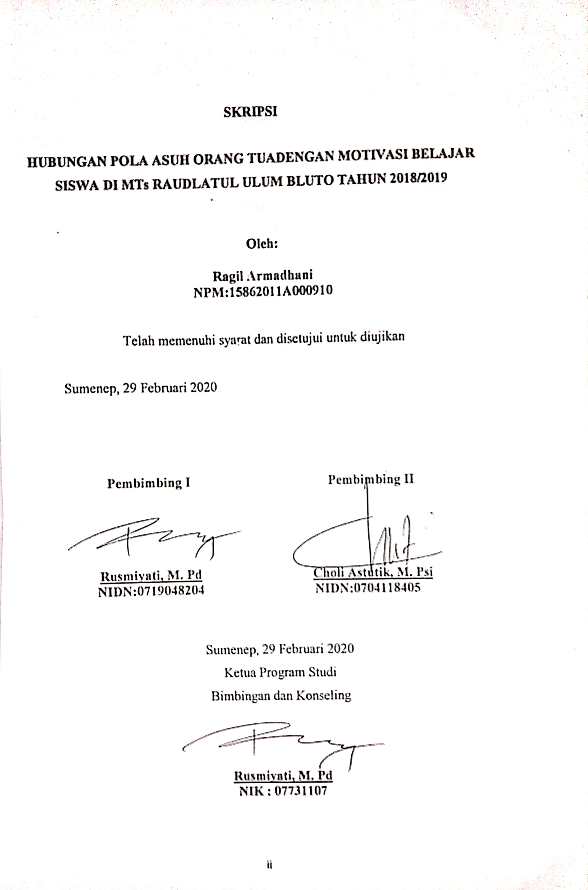
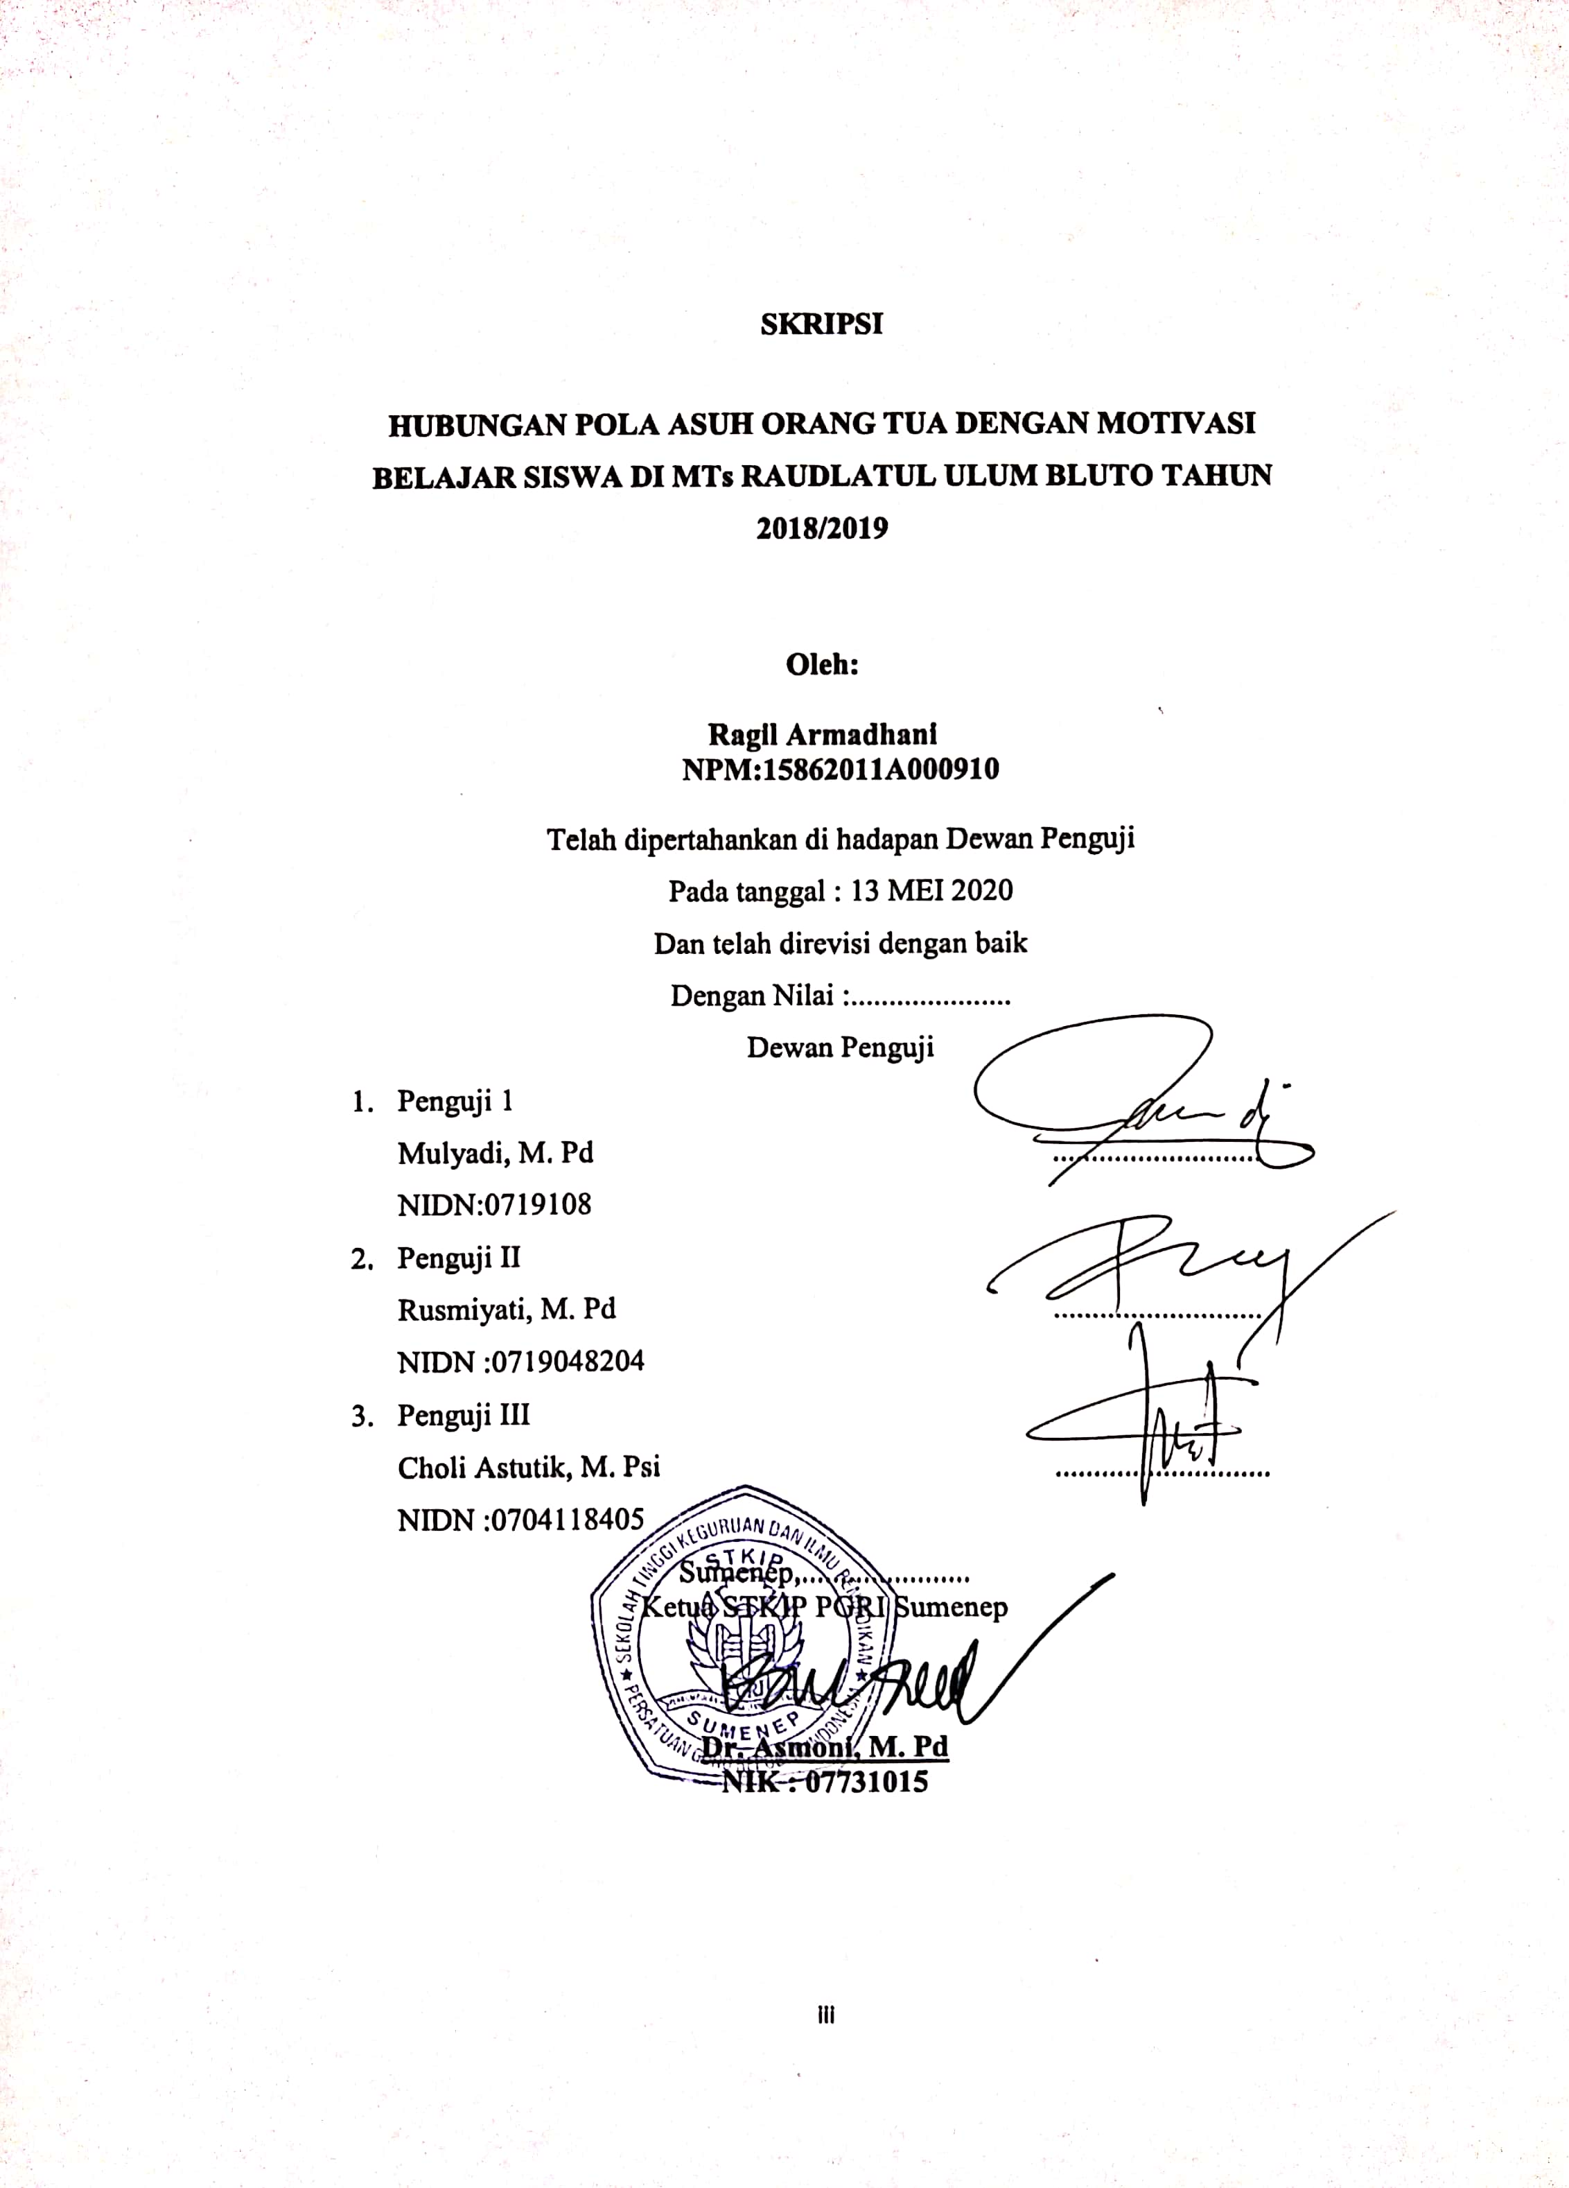
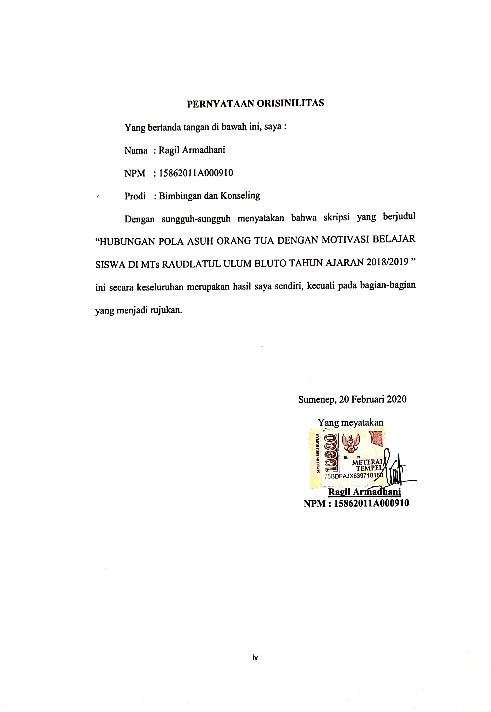
THE RELATIONSHIP BETWEEN PARENTING AND STUDENT’S LEARNING MOTIVATION AT MTs RAUDLATUL ULUM BLUTO
Ragil Armadhani
Abstract
Keywords : Parenting Motivation, Learning Motivation, Social Status
Parenting style is one of the best ways parents can take in educating children as an embodiment of a sense of responsibility to children. This attitude is refelected in certain paenting patterns. Social status is an extreme factor in the subject of learning., has an important role in the development of children in the family. On of the factors in students who determine the succes of failure of students in the learning process is motivation to learn. Learning motivation must be instilled in children early on. Someone who has strong motivation will have a lot energy in learning. In this study using quantitative engineering reseacrh with correlational types which uses findings regarding data obtained in the field is processed using SPSS version 16.0 for windows.

The method in this study uses interview techniques, observation and questionnaire instruments, this is done to obtain data related to the subject of research. The results of this study are questionnaires distributed to students on August 4, 2012. This shows that the hypothesis in this study has a significant relationship or influence between the relationship between parenting parents and learning motivation

HUBUNGAN POLA ASUH ORANG TUA DENGAN MOTIVASI BELAJAR SISWA DI MTs RAUDLATUL ULUM BLUTO
TAHUN 2018/2019
Kata Kunci : Pola Asuh Orang Tua, Motivasi Belajar, Status Sosial
Pola asuh orang tua adalah suatu cara terbaik yang dapat ditempuh orang tua dalam mendidik anak sebagai perwujudan rasa tanggung jawab kepada anak, sikap tersebut tercermin dalam pola mengasuh anak. Status sosial merupakan faktor ekstren subjek belajar, mempunyai peranan penting terhadap perkembangan anak-anak dalam keluarga. Salah satu faktor dalam diri siswa yang menentukan berhasil tidaknya siswa dalam proses mengajar adalah motivasi belajar. Motivasi belajar harus ditanamkan kepada anak sejak dini. Seseorang yang memiliki motivasi kuat maka akan memiliki energi yang banyak dalam belajar. Dalam penelitian ini menggunakan teknik penelitian kuantitatif dengan jenis penelitian korelasional yang menggunakan temuan-temuan mengenai data yang diperoleh dilapangan diolah dengan menggunakan bantuan SPSS versi 16.0 for windows.
Metode dalam penelitian ini menggunakan teknik wawancara, observasi dan instrumen angket, hal tersebut dilakukan untuk memperoleh data terkait subjek yang menjadi pokok penelitian. Hasil dari penelitian ini yaitu angket dibagikan kepada siswa pada tanggal 04 Agustus2019. Hal tersebut menunjukkan bahwa hipotesis dalam penelitian ini mempunyai hubungan yang atau pengaruh yang signifikan antara hubungan pola asuh orang tua dengan motivasi belajar siswa. Jadi dapat disimpulkan bahwa hipotesis dalam penelitian ini yaitu H_{o} ditolak dan H_{a} diterima.

KATA PENGANTAR
Syukur Alhamdulillah atas berkat rahmat beserta hidayahnya penulis dapat menyelesaikan skripsi dengan judul Hubungan Pola Asuh Orang Tua dengan Motivasi Belajar Siswa di MTs Raudlatul Ulum Bluto Tahun Pelajaran 2018/2019. Tujuan penulisan skripsi ini bagi penulis adalah untuk melatih memecahkan masalah secara ilmiah serta untuk memenuhi sebagian dari persyaratan dan memperoleh gelar Sarjana (S1) Progran Studi Bimbingan dan Konseling. Dengan selesainya penulisan skripsi ini, maka penulis mengucapkan ucapan terima kasih yang sebesar-besarnya kepada:
- Dr. Asmoni, M. Pd selaku ketua STKIP PGRI Sumenep yang telah berkenan memberikan kesempatan bagi penulis hingga terselesaikannya skripsi ini.
- Rusmiyati, M. Pd selaku ketua program studi Bimbingan dan Konseling.
- Nina Agustin, S. Sos selaku staf program studi Bimbingan dan Konseling
- Rusmiyati, M. Pd Selaku dosen pembimbing I yang telah memberi banyak saran dan masukan serta semangat demi terwujudnya penulisan skripsi ini.
- Choli Astutik, M. Psi Selaku dosen pembimbing II yang telah memberi banyak saran dan masukan serta semangat demi terwujudnya penulisan skripsi ini.
- Bapak, ibu dan semua temanku yang telah memberi dukungan dan masukan demi terciptanya skripsi ini.
Penulis menyadari bahwa apa yang di sampaikan sangat jauh dari sempurna, di samping itu penulis juga menyadari kekurangan pada diri sendiri baik dalam kemampuan teori maupun pengalaman yang masih sangat terbatas.
Dengan tersusunnya skripsi ini, penulis berharap nantinya hasil skripsi ini dapat berfungsi bagi seluruh pembaca. Akhir kata penulis berharap semoga Allah SWT senantiasa memberikan petunjuk dan jalan yang terbaik bagi kita semua, Amin.

Sumenep, 20 Februari 2020

Peneliti

DAFTAR ISI
 | hal
Halaman Judul ......................................................................................... | i
Halaman Persetujuan Pembimbimng ...................................................... | ii
Halaman pengesahan ............................................................................... | iii
Halaman Pernyataan Orisinilitas ............................................................. | iv
Abstract ................................................................................................... | v
Abstrak .................................................................................................... | vi
Kata Pengantar ........................................................................................ | vii
Daftar Isi .................................................................................................. | ix
Daftar Tabel ............................................................................................. | xi
Daftar Gambar ........................................................................................ | xii
Daftar Lampiran ...................................................................................... | xiii
BAB I PENDAHULUAN....................................................................... | 1
- Latar Belakang Masalah .............................................................. | 1
- Identifikasi .................................................................................. | 4
- Batasan Masalah ......................................................................... | 4
- Rumusan Masalah ....................................................................... | 4
- Tujuan Penelitian ......................................................................... | 4
- Manfaat Penelitian ....................................................................... | 5
- Definisi Operasional ................................................................... | 6
BAB II KAJIAN PUSTAKA ............................................................... | 7
- Kajian Teori ................................................................................. | 7
- Pola Asuh OrangTua ................................................................... | 7
- Motivasi Belajar .......................................................................... | 11
- Penelitian Yang Relevan ............................................................. | 15
- Kerangka Berfikir ........................................................................ | 16
- Hipotesis ...................................................................................... | 17
BAB III METODE PENELITIAN ...................................................... | 18
- Desain Penelitian ......................................................................... | 18
- Variabel Penelitian ...................................................................... | 19
- Populasi dan Sampel ................................................................... | 19
- Instrumen Penelitian .................................................................... | 20
- Teknik Pengumpulan Data .......................................................... | 21
- Teknik Analisis Data ................................................................... | 34
BAB IV HASIL PENELITIAN DAN PEMBAHASAN .................... | 38
- Hasil Penelitian ........................................................................... | 38
- Pengujian Hipotesis .................................................................... | 42
- Pembahasan ................................................................................. | 43
BAB V PENUTUP ................................................................................ | 47
- Kesimpulan .................................................................................. | 47
- Saran ............................................................................................ | 47
DAFTAR PUSTAKA ............................................................................ | 49

DAFTAR TABEL
Hal
Tabel 1.1 Ragam Pola Asuh orangTua .............................................................8
Tabel 3.1 Siswa MTs Raudlatul Ulum..............................................................19
Tabel 3.2 Skor Skala Likert...............................................................................21
Tabel 3.3 Pedoman Observasi ..........................................................................22
Tabel 3.4Pedoman Wawancara.........................................................................24
Tabel 3.5 Hasil Uji Validitas Variabel (X)........................................................27
Tabel 3.6 Hasil Uji validitas Variabel (Y)........................................................28
Tabel 3.7 Reliability Statistik Variabel X dan Y..............................................30
Tabel 3.8Blue Print Angket Pola Asuh Orang Tua dan Motivasi belajar.........31
Tabel 3.9 Hasil Uji Normalitas..........................................................................35
Tabel 3.10 Hasil Uji Homogenitas....................................................................36
Tabel 4.1 Butir Item Pernyataan Pola Asuh Orang Tua (X) ............................40
Tabel 4.2 Butir Item Pernyataan Motivasi Belajar (Y)....................................42
Tabel 4.3 Hasil Uji t.........................................................................................43

DAFTAR GAMBAR
Hal
Gambar 1.1 Desain Penelitian..........................................................................18

DAFTAR LAMPIRAN
Lampiran 1 Absensi siswa kelas
Lampiran 2 Surat pengantar penelitian
Lampiran 3 Surat keterangan penelitian
Lampiran 6 Angket atau Instrumen penelitian
Lampiran 7 Hasil uji coba angket variabel X
Lampiran 8 Hasil uji coba angket variabel Y
Lampiran 9 Skor hasil variabel X
Lampiran 10 Skor hasil variabel Y
Lampiran 11 Dokumentasi

BAB I
PENDAHULUAN
- LATAR BELAKANG MASALAH
Pendidikan merupakan komponen penting bagi masyarakat karena melalui sekolah diharapkan dapat melatih siswa untuk hidup baik secara terpisah, dalam perkumpulan, dan dalam kehidupan lokal. Sekolah adalah sarana penting untuk bekerja pada sifat negara dan kemajuan pelatihan adalah jaminan (Saefullah, 2012; 34). Pendidikan umum dilakukan dalam keluarga, sekolah, dan lingkungan setempat (Shochib, 2000:2). Akibatnya, keluarga adalah suatu fondasi yang bertanggung jawab untuk mencapai tujuan keseluruhan pelatihan. Sekolah utama yang didapat seorang anak muda berasal dari orang tuanya. Wali mempunyai kewajiban untuk mengarahkan anak-anaknya agar sampai pada perkembangan, baik perkembangan aktual maupun perkembangan pemikiran, dengan harapan kelak anak benar-benar ingin bebas dan tidak bergantung pada orang lain, termasuk wali. Oleh karena itu, baik ayah sebagai puncak keluarga maupun ibu sebagai puncak keluarga umumnya berusaha untuk memiliki pilihan untuk melakukan kapasitas ini. Memang tidak semua wali dapat menyelesaikan pekerjaan dan kapasitas tersebut. Kegagalan wali untuk menyelesaikan pekerjaan dan kapasitas ini karena kesibukan pekerjaan di luar rumah.
Wali berperan penting dalam memberikan inspirasi belajar kepada anak-anak mereka. Mendapatkan inspirasi harus ditanamkan pada anak-anak sejak dini. Seseorang yang memiliki inspirasi yang kuat akan memiliki energi yang besar dalam belajar. Selain keluarga, teman sebaya merupakan komponen penting dalam membentuk inspirasi belajar. Jika teman tidak memiliki inspirasi belajar yang tinggi, maka akan sangat mempengaruhi inspirasi belajar. Inspirasi dan pembelajaran adalah dua hal yang saling mempengaruhi. Belajar adalah pengerahan tenaga yang disadari dan diatur yang diikuti oleh perubahan perilaku yang selalu berkaitan untuk mencapai tujuan yang ideal. Inspirasi merupakan pendorong utama atau pemberi kekuatan dalam belajar. Anak-anak yang memiliki inspirasi belajar akan menginvestasikan banyak energi untuk belajar dan akan lebih konstan dalam belajar daripada anak-anak yang kurang memiliki inspirasi untuk belajar. Wali memainkan peran penting dalam mengembangkan inspirasi belajar anak-anak untuk situasi ini adalah pengasuhan.

Thoha (dikutip Anggraini, 2014: 2) beranggapan jika pola asuh orang tua adalah metode terbaik yang dapat ditempuh orang tua dalam mendidik anak selaku perwujudan dari rasa tanggung jawab. Terdapat beberapa jenis pola asuh orang tua antara lain : pola asuh otoriter, pola asuh permisif, serta pola asuh demokrasi. Salah satu peranan orang tua adalah mengasuh dan mendidik anak-anaknya. Selain itu, orang tua juga di warnai sikap-sikap tertentu dalam memelihara, membimbing, dan mengarahkan putra-putrinya. Sikap-sikap itu tercermin dalam pola pengasuhan tertentu. Status sosial merupakan faktor eksternal, yang berperan terhadap perkembangan anak-anak dalam keluarga .
Sebagian besar gaya pengasuhan yang digunakan adalah pengasuhan otoriter dan pengasuhan permisif. Dengan gaya pengasuhan otoriter ini, wali secara konsisten keras dan standar orang tua harus dipatuhi. Sedangkan pengasuhan permisif adalah setiap prinsip dan pedoman keluarga yang dimiliki anak. Salah satu variabel yang menentukan tingkat keberhasilan siswa dalam proses pendidikan adalah motivasi belajar. Dalam latihan belajar, motivasi merupakan pendorong utama siswa yang menyebabkan latihan belajar. Seseorang yang memiliki wawasan yang cukup tinggi, bisa gagal karena tidak adanya motivasi dalam belajar. Mendapatkan inspirasi patut ditanamkan pada anak-anak sejak dini. Seseorang yang memiliki inspirasi yang kuat akan memiliki energi yang besar dalam belajar. Motivasi setiap siswa untuk belajar adalah unik. Pertimbangan mengenai ilustrasi akan muncul pada mahasiswa apabila topiknya sudah sesuai dengan kebutuhan. Dengan asumsi bahwa materi tersebut dianggap memilik dampak dalam kehidupan siswa, maka materi tersebut akan memacu siswa untuk mempelajarinya.

Berdasarkan hasil observasi pada tanggal 20 November 2019 dengan alat bantu pedoman wawancara terhadap siswa MTs Raudalatul Ulum Bluto. Sebagian besar siswa dari kelas 7-9 mempunyai motivasi belajar rendah. Hal ini dibuktikan oleh kurangnya minat sebagian siswa ketika jam pelajaran berlangsung. Sebagian siswa juga lebih senang mengganggu temannya daripada mendengarkan guru menjelaskan di depan.
Melihat hal ini, jelas motivasi belajar anak-anak masih sangat rendah. Apalagi salah satu unsur yang mempengaruhi motivasi belajar ini adalah keluarga. Sikap terbuka wali akan membantu anak-anak untuk memahami diri mereka sendiri yang terus berubah dan juga membantu mengembangkan energi mereka untuk belajar. Anak-anak merasa mereka tidak dipaksa untuk pergi ke kelas dan semangat mereka untuk belajar akan terus berkembang. Dengan perspektif yang inspiratif, siswa akan merasa lebih mudah untuk lebih mengembangkan prestasi belajar mereka. Anak-anak akan mengembangkan potensi berpikir mereka di sekolah dan secara konsisten berusaha untuk melakukan tugas-tugas sekolah dengan tepat.
Lemahnya motivasi belajar siswa diakibatkan berbagai hal diantaranya latar belakang keluarga dan siswa yang bermasalah. Motivasi belajar dorongan seseorang untuk melakukan sesuatu yang yang dapat merubah tingkatan pengetahuan dan keterampilan sehingga mampu mengembangkan diri secara optimal untuk melakukan hal yang lebih baik.
Berdasarkan latar belakang masalah maka peniliti tertarik mengangkat permasalah tersebut untuk dilakukan penelitian dengan judul “ Hubungan Antara Pola Asuh Orang Tua dengan Motivasi Belajar Siswa Kelas VIII MTs Raudlatul Ulum Bluto”

- IDENTIFIKASI MASALAH
Berdasarkan permasalah yang ada sebagaimana dikemukakan pada latar belakang dapat di identifikasikan permasalahan diantaranya :
Kendala belajar yang berasal dari siswa karena kurangnya motivasi belajar yang dipadukan dengan aktivitas sehari-hari serta peran pola asuh orang tua yang kurang efektif dan tidak memahami terhadap kebutuhan anak untuk mencapai perkembangan dan mengatasi permasalahannya untuk berprilaku disiplin.
- BATASAN MASALAH
Berdasarkan identifikasi masalah yang telah diuraikan di atas, peneliti akan menentukan fokus penelitian agar dapat dilakukan secara mendalam, mengenai hubungan antara pola asuh orang tua dengan motivasi belajar siswa di sekolah menengah pertama.

- RUMUSAN MASALAH
Berdasarkan fokus penenlitian yang telah dikemukakan, maka untuk mengakuratkan pembahasan peneliti merumuskan yang akan dikaji dalam penelitian ini sebagai berikut :
- Apakah ada hubungan antara pola asuh orang tua dengan motivasi belajar siswa kelas di MTs Raudlatul Ulum Bluto ?
- Seberapa besar tingkat hubungan antara pola asuh orang tua dengan motivasi belajar siswa kelas di MTs Raudlatul Ulum Bluto ?

- TUJUAN PENELITIAN
Dengan adanya latar belakang yang telah di uraikan di atas, maka tujuan penelitian adalah sebagai berikut :
- Untuk mengetahui hubungan antara pola asuh orang tua dengan motivasi belajar siswa kelas di MTs Raudlatul Ulum Bluto.
- Untuk mengetahui seberapa besar tingkat hubungan antara pola asuh orang tua dengan motivasi belajar siswa kelas di MTs Raudlatul Ulum Bluto.

- MANFAAT PENELITIAN
Manfaat yang dapat diperoleh dari penelitian ini adalah sebagai berikut :
- Manfaat Teoritis
Secara teoritis hasil penelitian ini bermanfaat untuk memberi bahan masukan dan informasi bagi siswa, gur mata pelajaran dan guru BK, khusunya pada lemahnya motivasi belajar siswa.
- Manfaat Praktis
- Manfaat Bagi Kepala Sekolah
Hasil penelitian berguna bagi kepala sekolah sebagai pertimbangan dan masukan dalam mengambil kebijaksanaan dalam upaya turut mencegah dan menanggulangi masalah lemahnya motivasi belajar siswa.
- Manfaat Bagi Guru BK
Hasil penelitian ini berguna bagi guru BK sebagai bahan masukan dalam membantu mencegah dan menanggulangi masalah lemahnya motivasi belajar dari memberikan informasi pada siswa tentang motivasi belajar sesuai kebutuhan siswa melalui layanan bimbingan dan konseling.
- Manfaat Bagi Orang Tua
Sebagai bahan informasi orang tua , agar diunakan sebagai bahan pertimbangan dalam memperlakukan anak dan dapat memberikan bimbingan yang sesuai dengan perkembangan anak dalam motivasi belajar untuk berkembang secara optimal.

- DEFINISI OPERASIONAL
- Pola Asuh Orang Tua
Desain pengasuhan yang diberikan oleh wali berdampak pada motivasi belajar siswa (Baumrind dalam Hidayah 2012: 29) menganalisis gaya atau metode wali dalam mengajar anak-anak mereka. Ada tiga cara berbeda yang wali mengenali contoh pengasuhan, termasuk perintah orang tua atas anak-anak, kejelasan korespondensi orang tua-anak, dan permintaan orang tua pada anak-anak untuk berkembang.

- Motivasi Belajar
Motivasi belajar merupakan penghiburan lahir dan batin bagi siswa yang sedang mencari cara untuk melakukan perubahan perilaku, pada umumnya dengan beberapa penanda atau komponen pendukung. Ini memainkan peran utama dalam pencapaian individu dalam belajar. Tanda-tanda inspirasi belajar dapat disebutkan sebagai berikut: kerinduan dan keinginan untuk berhasil, dukungan dan kebutuhan dalam belajar, harapan dan tujuan yang akan datang, penghargaan dalam belajar, adanya latihan-latihan yang membangkitkan minat dalam belajar, adanya iklim belajar yang menguntungkan yang memungkinkan siswa untuk belajar. siswa dapat belajar dengan baik (Uno, 2007:23).

- Indikator
- Pola Asuh Orang tua
- Kontrol orang tua terhadap anak
- Kejelasan komunikasi
- Tuntutan orang tua terhadap anak untuk menjadi matang
- Motivasi Belajar
- Motivasi Internal
- Motivasi Eksternal

BAB II
KAJIAN PUSTAKA
- KAJIAN TEORI
- Pola Asuh Orang Tua
- Definisi Pola Asuh Orang Tua
Pola asuh atau mengasuh anak adalah semua aktivitas orang tua yang berkaitan dengan pertumbuhan fisik dan otak. Apabila pola asuh orang tua yang di berikan orang tua kepada anak salah maka akan berdampak pada kepribadian anak itu sendiri (Musaheri, 2007:133). Pola asuh adalah semua interaksi antara orang tua dengan anak. Interaksi di sini termausuk ekspresi sikap, nilai, perhatian dalam pembimbing, mengurus dan melatih perilaku anak. Menurut Hethering & Whiting dikutip oleh (Hidayah, 2012 :14) Pengasuhan adalah kesan perilaku orang tua yang diterapkan pada anak-anak terutama. Hal ini sesuai dengan penilaian Hethering dan Whiting yang mengatakan bahwa: “Pengasuhan adalah salah satu praktik wali yang sangat terlihat dalam hubungan umum antara wali dan anak-anak. Ini seharusnya menjadi dominan mengingat fakta bahwa pengasuhan Gaya yang diterapkan dilakukan secara menyeluruh dan konsisten sepanjang kehidupan anak. Tidak ada satu hari pun yang lepas dari perhatian dan masa kecil wali, apalagi, ketika anak sudah dewasa. Dalam kehidupan sehari-hari biasa, disadari bahwa berbeda Pola pengasuhan diterapkan oleh wali.Secara fonetis, pengasuhan terdiri dari dua kata, yaitu "pola" dan "pengasuhan". Pola adalah jenis rutinitas sesuatu, sedangkan mengolah menyiratkan mentalitas mengajar. Pengasuhan adalah tindakan yang dilakukan secara terpadu selama rentang waktu yang signifikan oleh wali untuk anak-anak mereka, bertekad untuk membimbing, mendidik dan melindungi anak-anak. Alasan pengasuhan yang dilakukan oleh wali secara terkoordinasi adalah karena pengasuhan dilakukan bersama oleh kedua wali, tidak ada perbedaan sikap antara ayah dan ibu. Secara keseluruhan, pengasuhan yang diterapkan oleh wali adalah pemahaman bersama antara ayah dan ibu. Dengan asumsi ada kontras mentalitas antara ayah dan ibu dalam penggunaan contoh-contoh instruktif kepada anak-anak, maka, pada saat itu, ini akan membuat kondisi keluarga menjadi tidak sehat.
- Jenis Pola Asuh Orang Tua
Orang tua selalu mempunyai pengaruh yang paling kuat pada anak-anak. Setiap orang tua mempunyai gaya sendiri dalam hubungannya dengan anak-anaknya, dan ini mempengaruhi perkembangan sosial anak. Sejumlah peneliti telah mengkaji beragam jenis pola asuh yang digunakan para orang tua dalam mengasuh anak-ankanya. Pola asuh yang berbeda-beda berkaitan erat dengan sifat kepribadian yang berbeda-beda pada anak. Dalam hal ini para ahli membagi pola asuh kedalam empat bagian yaitu otoritatif, otoritarian, permisif,dan acuh-tak acuh (Latipah 2012:240-241).
Tabel 2.1
Ragam Pola Asuh Secara Umum
Pola Asuh | Karakteristik Orang Tua | Kecenderungan perilaku anak
Otoritatif | - Menyediakan lingkungan rumah yang penuh kasih dan dukungan  - Menerapkan harapan dan standar yang tinggi dalam berperilau  - Menjelaskan mengapa beberapa perilaku dapat diterima dan beberapa perilaku ditolak  - Menegakkan peraturan-peraturan secara teratur  - Melibatkan anak dalam proses pengambilan keputusan dalam keluarga  - Secara bertahap melonggarkan batasan-batasan saat anak semakin bertanggung jawab dan mandiri | - Gembira  - Percaya diri  - Memiliki rasa ingin tahu yang sehat  - Tidak manja dan mandiri  - Memiliki kontrol diri yang baik  - Memiliki keterampilan sosial yang efektif  - Termotivasi dan berprestasi di sekolah
Otoritarian | - Jarang menampilkan kehangatan emosional  - Menerapkan harapan dan standar yang tinggi dalam berperilaku  - Menegakkan aturan-aturan tanpa melihat kebutuhan anak  - Mengharapkan anak mematuhi aturan tanpa tanya  - Sedikit ruang untuk berdiaolog antara orang tua dan anak | - Tidak bahagia  - Cemas  - Percaya diri rendah  - Kurang inisiatif  - Bergantung pada orang lain  - Keterampilan sosial dan prososial rendah  - Gaya komunikas koersif  - Pembangkang
Permisif | - Menyediakan lingkungan rumah yang penuh kasih dan suportif  - Menerapkan sedikit harapan atau standar berperilaku  - Jarang memberi hukuman pada perilaku yang tidak tepat  - Membiarkan anak mengambil keputusan secara mandiri | - Egois  - Tidak termotivasi  - Bergantung pada orang lain  - Menuntut perhatian orang lain  - Tidak patuh  - Impulsif
Acuh tak acuh | - Hanya menyeediakan sedikit dukungan emosional  - Menerapkan sedikit harapan dan standar berperilaku  - Menunjukkan sedikit minat  - Orang tua nampak lebih sibuk mengurus masalahnya sendiri | - Tidak patuh  - Banyak menuntut  - Kontrol diri rendah  - Kesulitan mengelola frustasi  - Kurang memiliki sasaran jangka panjang
Berdasarkan beberapa penelitian, dari keempat pola asuh di atas yang ideal bagi beberapa anak adalah pola asuh otoritatif (authoritative parenting). Orang tua dengan pola asuh otoritatif menghadirkan lingkungan rumah yang penuh kasih dan dukungan , memberikan harapan dan standar tinggi terhadap prestasi, memberikan penjelasan mengapa suatu perilaku dapat atau tidka dapat diterima, menegakkan aturan-aturan keluarga secara konsisten, melibatkan anak dalam pengambilan keputusan, dan menyediakan kesempatan bagi anak untuk menikmati kebebasan berperilkau sesuai usianya. Konsekuensinya anak-anak yang diasuh dengan pola otoritatif umumnya gembira, bersemangat, percaya diri, dan mandiri. Mereka juga dengan mudah menjalin pertemanan, memiliki keterampilan sosial yang baik, dan menujukkan kepedulian terhadap hak dan kebutuhan orang lain.
Namun demikian, pola asuh otoritatif bukan sebuah pola asuh terbaik yang dapat berlaku di berbagai budaya. Pada budaya orang Asia-Amerika, orang tua menerapkan kontrol yang sangat ketat( dengan kata lain para orang tua ini menggunakan pola asuh otoritarian), dengan terbukti anaknya menunjukkan prestasi yang sangat baik di sekolah. Selain tuntutan yang tinggi akan kepatuhan justru ditempatkan dalam konteks hubungan ibu-anak yang penuh kasih dan suportif.

- Motivasi Belajar
- Definisi Motivasi Belajar
Motivasi belajar adalah kunci utama dari siswa sehingga mampu mengikuti dan menyerap bekal ilmu yang diberikan bapak ibu guru disekolahan. Motivasi merupakan suatu keadaan atau kondisi yang mendorong, merangsang atau menggerakkan seseorang untuk melakukan sesuatu atau kegiatan yang dilakukannya sehingga dapat mencapai tujuan (Anam, 2014: 84)
Motivasi belajar adalah suatu dorongan kehendak yang menyebabkan seseorang melakukan suatu perbuatan untuk mencapai tujuan tertentu ( Asy’ari, 2014: 85). Motivasi belajar adalah dorongan internal dan eksternal pada siswa- siswa yang sedang belajar untuk mengadakan perubahan tingkah laku, pada umunya dengan beberapa indikator atau unsur yang mendukung ( Uno, 2007: 23) dalam ( Safrudi, 2014: 66).
Berdasarkan pendapat diatas maka dapat disimpulkan bahwa motivasi adalah dorongan atau perubahan energi dalam diri seseorang secara sadar atau tidak sadar untuk melakukan suatu tindakan yang ditandai munculnya feeling dan tanggapan terhadap tujuan yang ingin dicapai.
- Jenis- jenis Motivasi Belajar
- Motivasi Internal
Merupakan motivasi yang berasal dari diri untuk melakukan suatu kegiatan yang dapat menimbulkan tercapainya suatu tujuan dalam hidup ( Mufrihah, 2017 : 85 )
Pada umunya, motivasi internal ini memiliki efektifitas yang tinggi karena membuat diri peserta didik dapat mengambil inisiatif dan merencanakan strategi untuk mendapat apa yang diinginkan ( Mufrihah, 2017 : 86)
- Motivasi Eksternal
Dorongan yang berasal dari luar diri individu seperti lingkungan keluarga dan lingkungan sekolah. Motivasi eksternal merupakan suatu kondisi yang dibuat untuk mendorong siswa melakukan hal- hal bermanfaat bagi kehidupannya sehingga dapat mencapai tujuan yang baik bagi diri siswa sendiri, dan terkadang juga memberikan konstribusi positif bagi lingkungan. Dalam pengajaran, metode dan sarana yang digunakan bisa dipandang sebagai motivasi eksternal agar siswa dapat merasakan manfaat dari kegiatan belajar dan menstimulus siswa untuk bertanggung jawab terhadap tugas-tugas sekolah. Hasilnya berguna bagi siswa dan bagi kualitas sekolah ( Mufrihah, 2017 : 86 ).
- Ciri- ciri dan Fungsi Motivasi Belajar
Ciri- Ciri Motivasi Belajar Siswa menurut Sadirman dalam ( Nuzliah, 2015: 162 ) adalah sebagai berikut :
- Tekun menghadapi tugas.
- Ulet menghadapi kesulitan.
- Menunjukkan minat terhadap bermacam- macam masalah.
- Lebih senang bekerja sendiri.
- Cepat bosan pada tugas- tugas yang rutin.
- Dapat mempertahankan pendapatnya.
- Tidak mudah melepaskan hal yang diyakini itu.
- Senang mencari dan memecahkan soal soal.
Empat fungsi dalam meningkatkan motivasi belajar siswa menurut ( Djamarah, 2011: 169) dalam ( Nuzliah, 2015: 162) adalah sebagai berikut :
- Menggairahkan siswa.
- Memberikan harapan realitas.
- Memberikan intersif
- Mengarahkan perilaku siswa.

- Faktor- Faktor yang Mempengaruhi Motivasi
Motivasi Belajar dipengaruhi oleh beberapa faktor, baik faktor dari dalam (motivasi intrinsil)maupun faktor dari luar (motivasi ekstrinsik). Menurut Hakim (2005:70) yang termasuk motivasi instrinsik antara lain :
- Memahami manfaat yang dapat diperoleh dari setiap pelajaran.
- Memilih bidang studi yang paling disenangi dan paling sesuai dengan minta.
- Memilih jurusan bidang studi sesuai dengan bakat dan pengetahuan.
- Memilih bidang studi yang paling menunjang di masa depan.
Motivasi belajar juga dipengaruhi oleh motivasi ekstrinsik. Sebab, motivasi belajar siswa akan semakin kuat jika siswa memiliki motivasi ekstrinsik di smaping motivasi intrinsik.
Motivasi ekstrinsik menurut Hakim (2005:70) sebagai berikut :
- Keinginan mendapat nilai ujian yang baik.
- Keinginan menjadi juara kelas atau juara umum.
- Keinginan naik kelas atau lulus ujian.
- Keinginan menjaga harga diri atau gengsi, misalnya ingin dianggap sebagai orang pandai.
Motivasi ekstrinsik adalah motivasi yang timbul dari luar. Motivasi ekstrinsik penting bagi siswa untuk memperoleh tujuan yang diinginkan, yaitu mendapatkan hasil yang baik dalam belajar. Siswa ingin belomba-lomba untuk mendapatkan nilai yang baik, siswa ingin membuat orang-orang yang menyayanginya bangga akan prestasi yang dicapai.
Motivasi belajar dipengaruhi oleh beberapa faktor, baik faktor dari dalam maupun faktor dari luar. Motivasi belajar baik intrinsik maupun ekstrinsik sangat berguna dalam kegiatan belajar.

- Upaya Membangkitkan Motivasi Belajar Siswa
Tujuan pembelajaran adalah untuk mencapai keberhasilan dengan prestasi yang optimal. Untuk mencapai hasil belajar yang optimal dituntut kreativitas guru dalam membangkitkan motivasi belajar siswa. Ada beberapa hal yang harus diperhatikan oleh guru untuk membangkitkan motivasi belajar siswa sebagaimana yang dikemukakakn oleh Wina Sanjaya ( 2010: 261-263) dalam ( Emda, 2017: 179) yaitu :
- Memperjelas tujuan yang ingin dicapai.
Tujuan yang jelas dapat menumbuhkan minat siswa untuk belajar. Semakin jelas tujuan yang ingin dicapai, maka akan semakin kuat motivasi belajar siswa. Oleh sebab itu guru perlu menjelaskan terlebih dahulu tujuan yang ingin dicapai sebelum proses pembelajaran yang dimulai.

- Membangkitkan minat siswa.
- Siswa akan terdorong untuk belajar, manakala mereka memilki minat untuk belajar.
Beberapa cara yang dapat dilakukan untuk menumbuhkan minat siswa diantaranya:
a. Hubungkan bahan pelajaran yang akan diajarkan dengan kebutuhan siswa.
b. Sesuaikan materi pelajaran dengan tingkah pengalaman dan kemampuan siswa.
c. Gunakan berbagai model dan strategi pembelajaran yang bervariasi.
d. Menciptakan suasana yang menyenangkan dalam belajar.
e. Berilah pujian yang wajar terhadap setiap keberhasilan siswa.
f. Berikan penilaian.
g. Berilah komentar terhadap hasil pekerjaan siswa.
h. Ciptakan persaingan dan kerjasama.
Berbagai upaya perlu dilakukan guru agar proses pembelajaran berhasil. Guru harus kreatif dan inovatif dalam melakukan tugas pembelajaran.

- PENELITIAN YANG RELEVAN
Kajian penelitian yang relevan penting untuk disajikan sebagai bahan pertimbangan terhdapa penelitian yang dilakukan, selain itu juga sebagai bahan pertimbangan serta untuk mengetahui kekurangan dan kelebihan masing-masing penelitian. Berikut dipaparkan beberapa penelitian yang relevan dengan penelitian ini sebagai berikut :
Penelitian terdahulu dilakukan oleh Vigar Dias Alvionida, Mahasiswa Universitas Pendidikan Indonesia tahun 2015 dengan judul “Pengaruh Penggunaan Media Sosial Terhadap Motivasi Belajar Siswa SMP Negeri 2 Kota Bandung”. Metode yang digunakan adalah penelitian deskriptif dengan pendekatan kuantitatif. Populasi dalam penelitian Vigar Dias Alvionida adalah siswa SMP Negeri 2 Kota Bandung yang terdaftar pada tahun ajaran 2015/2016 yang berjumlah 349 siswa. Sampel penelitian berjumlah 78 siswa, diambil dengan menggunakan teknik proposional random sampling. Data dikumpulkan menggunakan angket moyivasi belajar yang bersumber dari siswa SMP Negeri 2 Kota Bandung. Data yang dperoleh dianalisis dengan menggunakan rumus alpha dengan program SPSS for windows version 20.
Penelitian kedua, dilakukan Tri Umari, Mahasiswa Program Studi Bimbingan dan Konseling Universitas Riau. Dengan judul “ Pengaruh Pola Asuh Orang Tua terhadap Perilaku Sosial Siswa Kelas VII SMP Negeri 8 Pekanbaru”. Metode yang digunakan adalah chi kuadrat kontigensi dengan teknik random sampling. Populasi dalam penelitian Tri Umari adalah seluruh siswa kelas VII di SMP Negeri 8 Pekanbaru.
Penelitian ketiga, dilakukan Rabiatul Adawiyah, Mahasiswa FKIP ULM Banjarmasin.Dengan judul “Pola Asuh Orang Tua dengan Implikasinya terhadap Pendidikan Anak”.metode yang digunakan adalah metode kualitatif, karena dari sifat data (jenis informasi) yang dicari atau dikumpulkan bersifat kualitatif, disamping itu penelitian kualitatif dapat mengungkap dan mendeskripsikan peristiwa-peristiwa riil di lapangan. Sesuai dengan sumber data yang dipilih oleh penelitian Rabiatul Adawiyah, maka jenis data yang diperoleh berupa kata-kata atau cerita langung dari para informan penelitian.
Berdasarkan paparan peneletian yang telah diteliti diatas, maka kebaruan dari penelitian yang akan dilakukan adalah pada jenis motivasi belajar yang berpengaruh pada siswa yaitu motivasi intrinsik atau motivasi ekstrinsik. Metode yang digunakan dalam penelitian ini adalah metode kuantitatif dengan jenis penelitian korelasional. Sampel penelitian berjumalah 15 siswa, pengambilan sampel diambil dengan menggunakan teknik total sampling.

- KERANGKA BERFIKIR
Lingkungan keluarga merupakan “pusat pendidikan”yang pertama. Karena sejak timbulnya adab kemanusiaan, keluarga selalu mempengaruhi pertumbuhan budi pekerti tiap-tiap manusia. Keluarga dalam arti psikologis yaitu sebagai kelompok orang yang tinggal dalam satu tempat tinggal, masing-masing saling mempengaruhi dan memperhatikan sehinggga terjadi pertautan batin yang cukup dalam. Di dalam keluarga, individu pertama-tama belajar memperhatikan keinginan-keinginan orang lain, belajar bekerjasama, belajar memegang peranan sebagi makhluk sosial yang memiliki norma-norma dan percakapan-percakapan tertentu dalam pergaulannya dengan orang lain. Pengalaman berinteraksi anak dalam keluarga akan menentukan pola tingkah laku anak terhadap orang lain dalam masyarakat.
Sehingga pengaruh orang tua terhadapa perkembangan kepribadian anak dapa diwujudkan melalui ucapan-ucapan, perintah yang harus dikerjakan anak, dukungan dan larangan terhadap hal-hal yang dilakukan
anak, hukuman dan ancaman terhadap perilaku yang tidak boleh dilakukan anak, dan selanjutnya akan menjadi model yang akan dicontoh, kemudian diresapi, untuk selanjutnya akan menjadi bagian dari kebiasaan bersikap dan bertingkah laku dalam kehidupan sosialnya. Sehubungan dengan hal tersebut ada tiga fungsi motivasi antara lain:
- Mendorong manusia untuk berbuat, jadi sebagai penggerak atau motor yang melepaskan energi. Menentukan arah perbuatan, yakni kearah tujuan yang hendak dicapai.
- Menyeleksi perbuatan, yakni menentukan perbuatan-perbuatan apa yang harus dikerjakan yang serasi guna mencapai tujuan, dengan menyisihkan perbuatan-perbuatan yang tidak bermanfaat bagi tujuan tersebut.
- Sebagai pendorong usaha dan pencapaian prestasi. Seseorang melakukan suatu usaha karena adanya motivasi (Sardiman, 2007:83).

- HIPOTESIS
Hipotesis merupakan gabungan dari kata “Hipo” artinya dibawah dan “tesis”artinya kebenaran, secara keseluruhan hipotesis berarti “dibawah kebenaran”, kebenaran yang masih berada di bawah (belum tentu benar)dan baru dapat diangkat menjadi suatu kebenaran jika memang setelah di sertai dengan bukti-bukti (Arikunto, 2014:57). Jadi kesimpulannya hipotesis adalah dugaan sementara yang diajukan dengan mencari data-data terkait untuk mebuktikan asumsi yang telah disampaikan. Sesuai dengan dasar pemikiran di atas, selanjutnya hipotesis penelitian ini dirumuskan sebagai berikut :
Ha = Ada hubungan antara pola asuh orang tua dengan motivasi belajar siswa kelas di Mts Raudlatul Ulum Bluto
Ho = Tidak ada hubungan antara pola asuh orang tua dengan motivasi belajar siswa di Mts Raudlatul Ulum Bluto.

BAB III
METODE PENELITIAN
- DESAIN PENELITIAN
Penelitian ini menggunakan pendekatan kuantitatif dengan jenis penelitian korelasional untuk mengetahui ada tidaknya pengaruh antara variabel pola asuh orang tua dengan motivasi belajar siswa MTs Raudlatul Ulum Bluto. Menurut Sugiyono (2007:14) penelitian kuntitatif merupakan metode penelitian yang berdasarkan pada filsafat positivisme, digunakan untuk meneliti pada populasi atau sampel tertentu. Dalam desain penelitian ini yaitu hubungan antara variabel X dan variabel Y oleh karena itu penelitian ini bersifat korelasional, yaitu penelitian yang menggambarkan hubungan kedua variabel tersebut :
Berdasarkan hal tersebut maka pendekatan penelitian adalah kuantitatif dengan model :
X
Y

Gambar 3.1
Desain penelitian (hubungan antara pola asuh orang tua dengan motivasi belajar siswa )
X : Pola Asuh Orang Tua
Y : Motivasi Belajar

- Variabel Penelitian
- Variabel Bebas (X)
Marsi Singarimbun (2006: 56), menyatakan bahwa variabel bebas merupakan unsur yang mempengaruhi munculnya unsur lain. Dalam penelitian ini yang terjadi variabel bebas adalah Pola Asuh Orang Tua dengan simbol X.
- Variabel Terikat (Y)
Variabel terikat merupakan unsur yang munculnya dipengaruhi oleh adanya unsur yang lain (Singarimbun, 2006:57).Adapun yang menjadi variabel terikat adalah Motivasi Belajar yang di berisimbol Y.

- POPULASI DAN SAMPEL
Populasi adalah wilayah generalisasi yang terdiri atas: objek atau subjek yang mempunyai kualitas dan karakteristik tertentu yang di tetapkan oleh peneliti untuk dipelajari dan kemudian ditarik kesimpulannya (Sugiono, 2007:80).
Sampel adalah bagian atau sebagian dari populasi/wakil yang akan diteliti atau sampel adalah sebagian dari jumlah dan karakteristik yang di miliki oleh populasi( Arikunto, 2002:105).
Tabel 3.1
Populasi Penelitian
No | Kelas | Siswa
1 | VII | 5
2 | VIII | 4
3 | IX | 6
 | Jumlah | 15

Berdasarkan tabel di atas di ketahui jumlah populasi sebanyak 15 siswa, maka seluruhnya di ambil untuk diteliti. Menurut Arikunto (2002:116) apabila kurang dari 100 lebih baik diambil semua sehingga penelitian ini termasuk penelitian populasi, dengan teknik sampling (teknik pengambilan sampel) yang di gunakan adalah total sampling.

- INSTRUMEN PENELITIAN
Meneliti pada dasarnya adalah melakukan pengukuran terhadap fenomena sosial atau alam, maka diperlukan alat ukur yang baik, alat ukur dalam penelitian biasanya dinamakan instrumen penelitian. Jadi, instrumen penelitian merupakan suatu alat yang digunakan untuk mengukur peristiwa sosial maupun alam yang diamati, secara spesifik semuan fenomena tersebut dinamakan variabel penelitian (Sugiyono, 2014:102)
Pengumpulan data dalam penelitian ini yaitu menggunakan instrumen angket (kuesioner). Menurut (Sugiyono, 2014:142) kuesioner merupakan teknik pengumpulan data yang dilakukan dengan cara memberi seperangkat atau sejumlah pertanyaan ataupun pernyataan tertulis kepada responden dengan harapan dapat memberi respon terhadap angket yang di berikan untuk dijawabnya.
Penelitian ini menggunakan pengukuran skala likertdimana skala likers ini digunakan untuk mengukur sikap, pendapat dan persepsi seseorang atau sekelompok orang tentang suatu obyek atau fenomena tertentu. Skala likers mempunya 2 bentuk pernyataan, yaitu pernyataan positif dan negatif. Pernyataan positif dengan skor 1, 2, 3, 4, dan 5. Sedangkan pernyataan negatif dengan skor 5, 4, 3, 2, dan 1. Bentuk jawaban skala likers terdiri dari sangat setuju, setuju, ragu-ragu.
Tabel 3.2
Skor Skala Likert

Jawaban | Skor
Jawaban | Favorable | Unfavoreble
Sangat setuju (SS) | 5 | 1
Setuju (S) | 4 | 2
Ragu-ragu (RR) | 3 | 3
Tidak setuju (TS) | 2 | 4
Sangat tidak setuju (STS) | 1 | 5

- TEKNIK PENGUMPULAN DATA
Pengumpulan data dalam penelitian ini menggunakan teknik observasi, wawancara dan angket (kuesioner). Hal tersebut dilakukan untuk memperoleh data atau informasi seperti yang diinginkan oleh peneliti.
- Observasi
Menurut Sugiyono (2014:145) mengemukakan bahwa observasi sebagai teknik pengumpulan data mempunyai ciri yang spesifik bila dibandingkan dengan teknik yang lain. Metode observasi ini yaitu peneliti dapat langsung terjun dilapangan(sekolah) untuk mengetahui kondisi awal tentang objek dan subjek sebelum penelitian dilakukan. Dengan mengamati langsung peneliti bisa mengetahui bagaimana karakter dari siswa yang ada di sekolah tersebut.
Tabel 3.3
Pedoman Observasi Variabel X dan Y
No | Aspek yang diamati | Hasil Observasi
1 | Proses pembelajaran di sekolah | Proses pemebelajaran di sekolah berjalan dengan lancar dan menerapkan model pembelajaran., model pembelajaran yang digunakan untuk siswa-siswi tergantung pada materi yang di ajarkan. Seperti materi drama, model yang diterapkan yang bersifat demonstran atau drama.
2 | Sarana dan prasarana | Sarana dan prasarana yang ada di sekolah tersebut sangatlah mendukung bagi siswanya. Mulai dari gedung yang layak pakai, media yang digunakan dalam proses pembelajarn, serta tempat untuk membaca bagi siswa-siswi juga tersedia di sekolah.
3 | Faktor yang mempengaruhi belajar | Faktor yang mempengaruhi yaitu lingkungan sekitar, teman sebaya.
4 | Mengeidentifikasi pola asuh orang tua yang sering digunakan | Pola asuh yang sering digunakan oleh orang tua siswa-siswi MTs Raudlatul Ulum Bluto menggunakan pola asuh acuh tak acuh, dimana orang tua tidak peduli sama sekali terhadap perkembangan anaknya yang diakibatkan kebanyakan orang tua di Bluto rata-rata sebagai petani dan merantau ke luar Madura.

- Wawancara
Teknik wawancara digunakan sebagai suatu teknik pengumpulan data apabila peneliti ingin melakukan studi awal untuk menemukan atau mengetahui permasalahan yang harus diteliti. Penggunaan dari metode wawancara ini untuk memperoleh data yang jelas dan konkret mengenai Pola Asuh Orang Tua Terhadap Motivasi Belajar di sekolah (Sugiyono, 2014:138).
Tabel 3.4
Pedoman Wawancara
No | Prosedur | Konsep/Variabel/Sub Variabel | Item No
1 | Tujuan | Mengetahui Pola asuh orang tua yang sering digunakan di Mts Raudlatul Ulum Bluto
2 | Fokus | Macam-macam pola asuh orang tua
3 | Penjelasan Teori | - Menurut Musaheri, Pola asuh orang tua adalah semua aktivitas orang tua yang berkaitan dengan pertumbuhan fisik dan otak. Apabila pola asuh orang tua yang diberikan orang tua kepada anak salah maka akan berdampak pada kepribadian anak itu sendiri.  - Macam-macam pola asuh orang tua :  - Pola asuh otoritatif : pola asuh orangtua pada anak yang memberi kebebasan pada anakuntuk berkreasidan mengeksplorasi berbagai hal sesuai dengan kemapuan anak dengan sensor batasan dan pengawasan yang baik dari orangtua.  - Pola asuh otoritarian : pola asuh yang bersifat pemaksaan, keras dan kaku di mana orangtua akan membuat berbagai aturan yang harus dipatuhi oleh ank-anaknya tanpa mau tahu perasaan dan kondisi sang anak.  - Pola asuh permisif : pola asuh yang cenderung selalu memberikan kebebasan pada anak tanpa memberikan kontrol sama sekali.  - Pola asuh acuh tak acuh : pola asuh yang cenderung orang tua tidak responsif, tidak siap sedia, dan bersikap menolak.

- Angket (kuesioner)
Angket merupakan teknik pengumpulan data yang dilakukan dengan cara memberi seperangkat pertanyaan atau pernyataan tertulis kepada siswa (responden) untuk dijawabnya. Angket yang digunakan dalam penelitian ini yaitu angket tertutup. Disebut tertutup karena pertanyaan dan pilihan jawaban telah disediakan oleh peneliti (Sugiyono, 2014:142)
- Uji validitas
Validitas adalah suatu pengukuran yang menunjukkan tingkat-tingkat kevalidan atau kesahihan suatu instrumen. Suatu instrumen yang valid atau sahih mempunyai validitas tinggi. Sebaliknya instrumen yang kurang valid berarti memiliki validitas yang rendah. Sebuah instrumen dikatakan valid apabila mampu mengukur apa yang diinginkan atau sesuai yang diharapkan sehingga dapat mengungkapkan data dari variabel yang diteliti secara tepat. Tinggi rendahnya validitas instrumen menunjukkan sejauh mana data yang terkumpul tidak menyimpang dari gambaran tentang validitas yang dimaksud (Arikunto, 2014:211)
Tabel 3.5
Hasil Uji Validitas Pola Asuh Orang Tua (X)

Item | Nilai Corretcted Item Total Correlation/rhitung | Rtabel | Kriteria
1 | .532 | 0.4124 | Valid
2 | .490 | 0.1424 | Valid
3 | .597 | 0.4124 | Valid
4 | .522 | 0.4124 | Valid
5 | .566 | . 0.4124 | Valid
6 | .594 | 0.4124 | Valid
7 | .472 | 0.4124 | Valid
8 | .580 | 0.4124 | Valid
9 | .583 | 0.4124 | Valid
10 | .519 | 0.4124 | Valid
11 | .590 | 0.4124 | Valid
12 | .579 | 0.4124 | Valid
13 | .842 | 0.4124 | Valid
14 | .583 | 0.4124 | Valid
15 | .581 | 0.4124 | Valid
16 | .592 | 0.4124 | Valid
17 | .560 | 0.4124 | Valid
18 | .530 | 0.4124 | Valid
19 | .439 | 0.4124 | Valid
20 | .498 | 0.4124 | Valid
21 | .696 | 0.4124 | Valid
22 | .842 | 0.4124 | Valid
23 | .488 | 0.4124 | Valid
24 | .557 | 0.4124 | Valid
25 | .587 | 0.4124 | Valid
26 | .582 | 0.4124 | Valid
27 | .611 | 0.4124 | Valid
28 | .596 | 0.4124 | Valid
29 | .539 | 0.4124 | Valid
30 | .491 | 0.4124 | Valid
31 | .441 | 0.4124 | Valid
32 | .573 | 0.4124 | Valid
33 | .341 | 0.4124 | Valid
34 | .602 | 0.4124 | Valid

Tabel 3.6
Hasil Uji Validitas Motivasi Belajar (Y)

Item | Nilai Corretcted Item Total Correlation/rhitung | Rtabel | Kriteria
1 | .549 | .0.4124 | Valid
2 | .593 | 0.4124 | Valid
3 | .587 | 0.4124 | Valid
4 | .548 | 0.4124 | Valid
5 | .595 | 0.4124 | Valid
6 | .552 | 0.4124 | Valid
7 | .526 | 0.4124 | Valid
8 | .668 | 0.4124 | Valid
9 | .540 | 0.4124 | Valid
10 | .516 | 0.4124 | Valid
11 | .651 | 0.4124 | Valid
12 | .548 | 0.4124 | Valid
13 | .504 | 0.4124 | Valid
14 | .517 | 0.4124 | Valid
15 | .590 | 0.4124 | Valid
16 | .605 | 0.4124 | Valid
17 | .482 | 0.4124 | Valid
18 | .559 | 0.4124 | Valid
19 | .553 | 0.4124 | Valid
20 | .657 | 0.4124 | Valid
21 | .521 | 0.4124 | Valid
22 | .591 | 0.4124 | Valid
23 | .554 | 0.4124 | Valid
24 | .478 | 0.4124 | Valid
25 | .565 | 0.4124 | Valid
26 | .618 | 0.4124 | Valid
27 | .488 | 0.4124 | Valid
28 | .495 | 0.4124 | Valid
29 | .555 | 0.4124 | Valid
30 | .568 | 0.4124 | Valid

- Uji Reliabilitas
Reabilitas menunjukkan pada suatu pengertian bahwa suatu instrumen cukup dapat dipercaya untuk digunakan sebagai alat pengumpul data karena instrumen tersebut sudah baik. Hasil pengukuran dapat dikatakan reliabel apabila dalam beberapa kali apelaksanaan pengukuran terhadap beberapa subjek yang diukur belum berubah meski diujikan berulang kali dalam waktu yang berbeda, dikatakan reliabel artinya dapat dipercaya, jadi dapat diandalkan (Arikunto, 2014: 221).

Tabel 3.7
Reliability Staristic Variabel (X) dan (Y)

Cronbach’s Alpha | Cronbach’s Alpha Based on Standadized Items | N of Items
.919 | .919 | 51

Cronbach’s Alpha | Cronbach’s Alpha Based on Standadized Items | N of Items
.920 | .919 | 50

Tabel 3.8
Blue Print angket pola asuh orang tua dan Motivasi belajar
Variabel | Sub Variabel | Indikator | Item |  |  | Jumlah
Variabel | Sub Variabel | Indikator | Vaforeabel |  | Unvaforeabel | Jumlah
- Menurut (Baumrind dalam Hidayah 2012:29) pola asuh yang diberikan orang tua memberi pengaruh terhadap motivasi belajar siswa, meneliti gaya atau cara orang tua dalam mendidik anak-anaknya. Ada tiga cara orang tua mengidentifikasikan meliputi control orang tua terhadap anak, kejelasan komunikasi orang tua dan anak, dan tuntutan orang tua kepada anak untuk menjadi matang | - Kontrol orang tua | - Konsisten terhadap peraturan | 1, 2, 3 |  | 4, 5, 6 | 6
 | - Kontrol orang tua | - Pemenuhan kebutuhan | 7,8 |  | 9,10 | 4
 | - Kontrol orang tua | - Sikap penerimaan | 11,12,13,14 |  | 15,16 | 6
 | 2.Kejelasan komunikas  i | - Cara berdialog dalam  Keluarga | 17,18,19,20 |  | 21,22
 |  |  |  |  |  | 6
 | 2.Kejelasan komunikas  i | - Kasih sayang orang tua terhadap anak | 23,24 |  | 25,26 | 4
 | 2.Kejelasan komunikas  i | - Keterlibatan anak dalam keluarga | 27,28 |  | 29 | 3
 | 2.Kejelasan komunikas  i | - Sikap responsif | 30,31 |  | 32,33,34 | 5
 | 3.tuntutan orang tua untuk menajdi matang | - Dukungan emosional | 35,36,37,38 |  | 39,40 | 6
 |  | - Sikap menghargai dan menghormati | 41,42 |  | 43,44 | 4
 |  | - Sikap ekspektasi tinggi | 45 |  | 46,47 | 3
 |  | - Kedisiplinan | 48,49 |  | 50,51 | 4
2. Motivasi Belajar  ( Variabel Y)  Motivasi belajar merupakan dorongan internal dan eksternal pada siswa-siswa yang sedang belajar untuk mengadakan perubahan tingkah laku, pada umumnya dengan beberapa indikator atau unsur yang mendukung. Hal ini mempunyai peranan besar pada keberhasilan seseorang dalam belajar.  Indikator motivasi belajar dapat diklasifikasikan sebagai berikut: adanya hasrat dan keinginan berhasil, adanya dorongan dan kebutuhan dalam belajar, adanya harapan dan cita-cita masa depan, adanya penghargaan dalam belajar, adanya kegiatan yang menarik dalam belajar, adanya lingkungan belajar yang kondusif sehingga memungkinkan seorang siswa dapat belajar dengan baik ( Uno, 2007:23). | 1. Motivasi internal | - Adanya hasrta dan keinginan berhasil | 1,2,3,4 |  | 5,6,7,8, | 8
 | 1. Motivasi internal | - Adanya dorongan dan kebutuhan belajar siswa | 9,10,11,12,13,14,15 |  | 16,17,18,19,20 | 12
 | 1. Motivasi internal | - Adanya harapan dan cita-cita masa depan | 21,22,23,24,25,26 |  | 27,28,29,30,31 | 11
 | 2. Motivasi eksternal | - penghargaan dalam belajar | 32,33 |  | 34,35,36 | 5
 | 2. Motivasi eksternal | - adanya kegiatan menarik dalam belajar | 37,38,39,40 |  | 41,42,43 | 7
 | 2. Motivasi eksternal | - adanya lingkungan belajar yang kondusif | 44,45,46,47 |  | 48,49,50 | 7
Jumlah |  |  | 56 | 46 |  | 101

- TEKNIK ANALISIS DATA
Menurut Sugiyono (2014:147) Analisis Data merupakan kegiatan mengolah data yang dilakukan setelah data dari seluruh responden telah terkumpul. Kegiatan dalam analisis data ialah mengklasisfikasikan data berdasarkan variabel dan jenis responden, menyajikan data dalam bentuk tabel berdasarkan variabel dari seluruh responden, menyajikan data tiap variabel yang diteliti, melakukan perhitungan untuk menjawab rumusan masalah, dan melakukan perhitungan untuk menguji hipotesis yang telah diajukan.
      - Tes prasyrat uji statistik
Untuk menganalisis suatu data perlu melakukan uji prasyarat terlebih dahulu. Uji prasyarat yang di maksud yaitu seperti beikut ini :
- Uji normalitas
Uji normalitas ini dilakukan untuk mengetahui apakah data yang sudah terkumpul berdistribusi normal atau tidak. Apabila nilai sig <0,05 maka diperoleh distribusi tidak normal, sedangkan apabila nilai sig >0.05 maka berdistribusi normal.

Tabel 3.9
Hasil Uji Normalitas
One-Sample Kolmogorov-Smirnov Test
 |  | Pola Asuh Orang Tua | Motivasi Belajar
N |  | 15 | 15
Normal Parametersª | Mean | 105.3333 | 102.0667
Normal Parametersª | Std. Deviation | 6.87300 | 6.19293
Most Extreme Differences | Absolute | .214 | .162
Most Extreme Differences | Positive | .104 | .118
Most Extreme Differences | Negative | -.214 | -.162
Kolmogorov-Smirnov Z |  | .829 | .629
Asymp. Sig. (2-tailed) |  | .498 | .824
- Test distribution is Normal.
Syarat hipotesis yang diterima apabila taraf signifikan > 0,05 pada kolom tabel Kolmogorov-Smirnov di atas taraf signifikan Asymp. Sig, (2-tailed) sebesar 0,924>0,05. Maka dapat disimpulkan dalam pengambilan keputusan uji normalitas Kolmogorov-Smirnov di atas dikatakan bahwa distribusi data normal.
- Uji homogenitas
Setelah melakukan pengujian terhadap normalitas distribusi data pada sampel, diperlukan pengujian terhadap homogenitas sampel, yaitu tingkat keseragaman variasi sampel dari populasi yang sama. Uji homogenitas dilakukan berjujuan untuk memenuhi kebutuhan penelitian dalam melakukan generalisasi serta karena penelitian diambil dari beberapa kelompok dalam satu populasi (Arikunto, 2014:363)

Tabel 3.10
Hasil Uji Homogenitas
Anova
- Pola Asuh Orang Tua
 | Sum of Squares | Df | Mean Square | F | Sig.
Between Groups | 606.833 | 11 | 55.167 | 3.037 | .196
Within Groups | 54.500 | 3 | 18.167
Total | 661.333 | 14

Berdasarkan hasil dari analisis uji homogenitas di atas diketahui nilai signifikan 196>0,05, sehingga dapat disimpulkan bahwa nilai berdistribusi homogen.
- Teknik analisis statistik
Penelitian ini menggunakan rumus uji t (tes) sebagai teknik analisis statistiknya. Pengujian yang dilakukan adalah uji paramer (uji korelasi) dengan menggunakan uji t (tes) untuk membuktikan apakah terdapat pengaruh antara masing-masing variabel (Sugiono, 2014:250). Uji t digunakan untuk mengetahui ada tidaknya pengaruh pola asuh orang tua (X) dengan motivasi belajar (Y). untuk mempermudah perhitungannya maka peneliti menggunakan bantuan program SPSS versi 16.0for Windows.
      - Kriteria penerimaan hipotesis
Kriteria penerimaan hipotesis dalam penelitian ini yang diteliti oleh peneliti adalah sebagai berikut:
- Terdapat hubungan yang positif dan signifikan antara pola asuh orang tua terhadap motivasi belajar siswa
- Kriteria penerimaan atau penolakan hipotesis didasarkan pada taraf signifikan seperti dibawah ini :
- Jika taraf signifikan > 0,05 H_{o} ditolak
- Jika taraf signifikan < 0,05 H_{o} diterima
- Hipotesis statistik
Penelitian ini mengajukan hipotesis seperti berikut : jika t hitung>t table maka H_{o}ditolak dan H_{a} diterima. Sehingga pemberian bantuan layanan berpengaruh dalam Motivasi Belajar siswa di MTs Raudlatul Ulum Bluto.Begitu juga sebaliknya jika t hitung<t table berarti H_{o} diterima dan H_{a}ditolak, maka pemberian layanan tidak berpengaruh atau tidak berhubungan dalam Motivasi Belajar siswa di MTs Raudlatul Ulum Bluto dengan taraf signifikan 5%.

BAB IV
HASIL PENELITIAN DAN PEMBAHASAN
- Hasil dan Pembahasan
Bab ini akan menjelaskan mengenai proses penelitian dan hasil serta pembahasan terkait pengolahan data yang telah dilakukan sebagai alat bantu dalam menganalisis data dengan menggunakan SPSS 16.0 for windows untuk mengetahui besarnya hubungan atau pengaruh dari variabel Pola Asuh Orang Tua(X) terhadap Motivasi Belajar (Y)
- Hasil Penelitian
- Deskripsi lokasi penelitian
Penelitian dilakukan di MTs raudlatul Ulum Bluto tahun pelajaran 2019 yang berada di Desa Bluto kecamatan Bluto
- Deskripsi responden
Responden dalam penelitian ini adalah siswa MTs Raudlatul Ulum Bluto yang berjumlah 15 orang siswa dari 15 anggota populasi. Responden diambil melalui teknik Total sampling.
- Deskripsi data
Data yang digunakan dalam penelitian ini terdiri dari dua variabel yaitu Pola Asuh Orang Tua variabel bebas (X) dan Motivasi belajar variabel terikat (Y). Data diperoleh dengan menyebarkan angket kepada siswa MTs Raudlatul Ulum Bluto. Angket di sebar atau dibagikan pada tanggal 4 Agustus 2019 dengan alokasi waktu 30 menit. Berdasarkan hasil penelitian terdapat 15 responden yang mayoritas berjenis kelamin laki-laki yaitu (5) orang dan perempuan (10) orang, yang masing-masing responden diberikan angket yang berjumlah 61 item pernyataan. Untuk mengetahui deskripsi dari sajian variabel X dan variabel Y yang didapatkan di lapangan dapat dilihat pada uraian dibawah ini:
- Pola Asuh Orang Tua (X)
Variabel tersebut diukur dengan menggunakan instrumen angket yang disebarkan dengan tujuan untuk memperoleh data terkait responden yang menjadi sasaran penelitian yaitu siswa MTs Raudlatul Ulum Bluto tahun pelajaran 2019. Angket dibagikan kepada 30 responden dengan jumlah 30 item pernyataan untuk dijawab atau diisi oleh responden. Perhitungan uji validitas instrumen angket dilakukan dengan menggunakan bantuan komputer yaitu SPSS versi 16.0 for windows.
Data yang dianalisis dari hasil uji instrumen angket pola asuh orang tua terdiri dari 30 butir pernyataan. Setelah data diperoleh dilakukan uji validitas. Ketentuan validitas pada instrumen diukur dari kriteria rhitung> rtabel sehingga instrumen dapat dinyatakan valid. Akan tetapi apabila rhitung< rtabel maka instrumen dinyatakan tidak valid. Maka dari itu dapat diketahui dari hasil tersebut setiap indikator pada variabel pola asuh orang tua terdapat butir pernyataan yang vaforeable (+) dan unvaforeable (-). Adapun butir pernyataan variabel pola asuh orang tua (X) dapat dilihat pada tabel berikut:
Tabel 4.1
Butir item pernyataan pola asuh orang tua (X)
No | Indikator | Item Pernyataan |  | Jumlah
No | Indikator | Vafo (+) | Unvafo (-) | Jumlah
1 | Mematuhi semua peraturan | 1, 2 | 3,4 | 4
2 | Pemenuhan kebutuhan | 5 | 6 | 2
3 | Sikap penerimaan | 7,8 | 9 | 3
4 | Cara berdialog dalam keluarga | 10,11 | 12,13 | 4
5 | Kasih sayang orang tua terhadap anak | 14 | 15,16 | 3
6 | Keterlibatan anak dalam keluarga | 17 | 18 | 2
7 | Sikap Responsif | 19,20 | 21 | 3
8 | Dukungan Emosiona | 22 | 23 | 2
9 | Sikap menghargai dan menghormati | 24,25 | 26 | 3
10 | Sikap ekspektasi tinggi | 27 | 28 | 2
11 | kedisiplinan | 29 | 30 | 2
 | Jumlah |  |  | 30

- Motivasi belajar (Y)
Variabel tersebut diukur dengan mengngunakan instrumen angket yang disebarkan dengan tujuan untuk memperoleh data terkait responden yang menjadi sasaran penelitian yaitu kepada siswa MTs Raudlatul ulum Bluto tahun pelajaran 2019. Angket dibagikan kepada 15 responden dengan jumlah 31 item pernyataan untuk dijawab atau diisi oleh responden. Perhitungan uji validitas instrumen dilakukan dengan menggunakan bantuan komputer yaitu SPSS versi 16.0 for windows.
Data yang dianalisis dari hasil uji instrumen angket tanggung jawab belajar terdiri dari 24 butir pernyataan. Setelah data diperoleh dilakukan uji validitas. Ketentuan validitas pada instrumen diukur dari kriteria rhitung> rtabel sehingga instrumen dapat dinyatakan valid. Akan tetapi apabila rhitung< rtabel maka instrumen dinyatakan tidak valid. Maka dari itu dapat diketahui dari hasil tersebut setiap indikator pada variabel tanggung jawab belajar terdapat butir pernyataan yang vaforeable (+) dan unvaforeable (-). Adapun butir pernyataan variabel motivasi belajar (Y) dapat dilihat pada tabel berikut :

Tabel 4.2
Butir Item Pernyataan Motivasi Belajar (Y)
No | Indikator | Item Pernyataan |  | Jumlah
No | Indikator | Vafo (+) | Unvafo (-) | Jumlah
1 | Adanya Hasrat dan keinginan berhasil | 1, 2 | 3,4,5,6 | 6
2 | Adanya dorongan dan kebutuhan belajar | 7,8,9 | 10,11,12,13 | 7
3 | Adanya harapan dan cita-cita masa depan | 14,15,16 | 17,18,19 | 6
4 | Penghargaan dalam belajar | 20 | 21,22 | 3
5 | Adanya kegiatan menarik dalam belajar | 23,24,25 | 26,27 | 5
6 | Adanya lingkungan belajar yang kondusif | 28,29 | 30,31 | 4
 | Jumlah |  |  | 31

- Pengujian Hipotesis
Objek dalam penelitian ini adalah kelas VII-IX di MTs Raudlatul Ulum Bluto. Angket diberikan kepada responden (siswa) yang bertujuan untuk mengetahui ada tidaknya hubungan antara pola asuh orang tua terhadap motivas belajar siswa. Data diolah melalui uji prasyarat yaitu uji t seperti dibawah ini :
- Uji t
Pengujian yang dilakukan adalah uji paramer (Uji korelasi) dengan menggunakan uji-t dapat membuktikan apakah terdapat hubungan atau pengaruh antara masing-masing variabel (Sugiyono, 2014 : 250). Uji-t dilakukan bertujuan untuk membuktikan atau mengetahui apakah variabel independen berhubungan terhadap variabel dependen.
Berdasarkan perhitungan analisis uji-t yang bertujuan untuk mengetahui ada tidaknya hubungan antara variabel Pola Asuh Orang Tua (X) dengan motivasi belajar siswa (Y), pengolahan data dilakukan dengan menggunakan program SPSS versi 16.0 for windows seperti tabel dibawah ini :
Tabel 4.3
Hasil Uji t Correlation
 |  | Pola Asuh Orang Tua | Motivasi Belajar
Pola asuh orang tua | Pearson Correlation | 1 | -288
Pola asuh orang tua | Sig. (2-tailed) |  | .299
Pola asuh orang tua | N | 15 | 15
Motivasi belajar | Pearson Correlation | -.288 | 1
Motivasi belajar | Sig. (2-tailed) | .299
Motivasi belajar | N | 15 | 15
*. Correlation is significant at the 0.05 level (2-tailed).
Hasil hitungan yang diperoleh bahwa nilai Sig. (2-tailed) sebesar 299< 0,05. Maka dapat disimpulkan hipotesis terdapat hubungan yang signifikan antara pola asuh orang tua terhadap tmotivasi belajar siswa. Jadi, Ho ditolak dan Ha diterima. Maka terdapat hubungan antara pola asuh orang tua dengan motivasi belajar
- Pembahasan
Penelitian ini dilaksanakan pada tanggal 16 Juli dan 03 Agustus 2019 pada siswa MTs Raudlatul Ulum Bluto tahun ajaran 2018/2019 yang berjumlah 15 orang siswa yang terdiri dari (5) orang laki-laki dan (10) orang siswa perempuan. Subjek yang diambil oleh peneliti untuk diteliti adalah subjek yang memiliki kriteria kurangnya tanggung jawab dalam belajar. Hal tersebut dapat dilihat dari kegiatan siswa sehari-hari dalam belajar serta dalam mengerjakan tugas-tugasnya sebagai siswa. Dengan begitu rasa tanggung jawab yang dimiliki oleh siswa dapat dilihat, yang demikian menjadi fokus dalam penelitian ini.
Pelaksanaan penelitian ini dibantu guru yang bekerja sama dengan guna untuk memberi pengertian dan izin bagi peneliti untuk melakukan penelitian di kelas tersebut. Sehingga peneliti dapat melangsungkan penelitian dengan baik dan seksama tanpa adanya gangguan dari guru mata pelajaran yang sedang bertugas pada saat itu. Penelitian dilakukan pada siswa MTs Raudlatul Ulum Bluto, dengan waktu yang sudah ditentukan oleh guru BK dan guru mata pelajaran yaitu 60 menit.
Kendala yang dialami peneliti pada saat pembagian angket kepada siswa yaitu sebagian dari siswa berbicara sendiri dengan teman-temannya, sehingga sulit dikondisikan atau diatur pada saat angket disebarkan. Maka dari itu, dalam proses penyebaran angket peneliti dibantu oleh guru untuk mengkondisikan suasana kelas yang kurang kondusif. Sehingga siswa tersebut mulai terkondisikan pada saat menyebarkan angket walaupun terkadang masih ada beberapa siswa yang ramai. Angket disebar atau diberikan kepada siswa selama dua kali dan sebelum angket dibagikan peneliti memberi penjelasan kepada siswa mengenai angket yang akan di isi oleh siswa.
Pada kajian teori telah dipaparkan mengenai teori-teoriyang mendukung penelitian. Motivasi memiliki peran penting dalam meberikan rasa semangat dalam belajar. Anak dengan motivasi belajar yang tinggi erat kaitannya dari peran orang tua sebagai pemegang peran penting dalam meningkatkan motivasi belajar. Hal ini berkaitan dengan pola asuh yang diterapkan. Pola asuh merupakan kompilasi dari beragam interaksi yang terjadi antara orangtua dan anak. Antara orang tua yang satu dan orangtua yang lain pasti memiliki pola asuh yang bermacam-macam. Tinggi rendahnya motovasi belajar anak dipengaruhi secara tidak sadar oleh perbedaan pola asuh yang diterapkan pada anak tersebut. Karena itu pola asuh orang tua sangat penting untuk menumbuhkan motivasi belajar anak, sehingga motivasi belajar harus diberikan pada anak sedari dini.
Hasil penelitian ini mendukung beberapa penelitian terdahulu, yang menunjukkan bahwa pola asuh orang tua berkaitan dengan motivasi belajar siswa, diantaranya penelitian yang dilakukan oleh Lina Astuti (2014:11) mengemukakan pola asuh orang tua berbanding lurus terhadap motivasi belajar. Berbanding lurus dalam hal ini ialah apabila orang tua memberikan pola asuh yang baik kepada anak, baik dalam hal ini adalah sikap dan perilaku yang diberikan orang tua kepada anak, perhatian dalam membimbing, mengurus dengan kasih sayang dan mengajarkan anak untuk berperilaku baik, maka anak akan memiliki motivasi motivasi belajar yang tinggi. Namun sebaliknya apabila pola asih yang diberikan orang tua tidak baik maka anak akan memeliki kecendrungan untuk memiliki motivasi belajar yang rendah.
Hasil perhitungan yang diperoleh menggunakan bantuan program SPSS 16.0 for windows bahwa nilai Sig.2-tailed sebesar 2990,05. Maka dapat disimpulkan hipotesis terdapat pengaruh yang signifikan dalam motivasi belajar. Maka Ho ditolak dan Ha diterima. Jadi terdapat pengaruh atau ada hubungan antara pola asuh orang tua dengan motivasi belajar siswa.

BAB V
PENUTUP
- Kesimpulan
Pola asuh orang tua dalam motivasi belajar siswa dapat dikatakan kurang berhasil. Hal tersebut dapat dilihat dari indikator belm terpenuhi. Adapun indikator pola asuh orang tua yaitu control orang tuaterhadap anak, kejelasan komunikasi, tuntutan orang tua terhadap anak. Pola asuh orang tua yang diterapkan kebanyakn orang tua siswa di MTs Raudlatul Ulum yaitu poa asuh otoritarian.
Berdasarkan hasil penelitian yang dilakukan di MTs Raudlatul Ulum Bluto maka dapat disimpulkan bahwa berdasarkan uji hipotesis yang menggunakan uji-t dengan menggunakan bantuan SPSS 16. Dari analisis data menunjukkan hasil perhitungan yang diperoleh bahwa Sig.(2-tailed) sebesar 2990,05. Maka dapat disimpulkan hipotesis terdapat pengaruh yang signifikan. Maka Ho ditolak dan Ha diterima.
- Saran
Berdasarkan pembahasan dan kesimpulan di atas, dapat dituliskan beberapa saran yang telah penulis temukan dilapangan. Beberapa saran yang dapat diperoleh dalam penelitian ini adalah:
1. Untuk Orang Tua, diharapkan memberikan pola asuh yang tepat serta memastikan anak mendapatkan atensi dan dukungan penuh atas kegiatan positif yang dilakukan anak sehingga motivasi belajar akan meningkat dan anak akan lebih terpacu dalam mengembangkan bakat yang dimilikinya. Akhirnya sang anak mampu menjadi orang yang berguna dan dibutuhkan, baik bagi dirinya sendiri maupun bagi masyarakat
2. Untuk Sekolah, diharapkan mampu membina hubungan yang positif terhadap orang tua siswa karena hal tersebut berkontribusi penting terhadap perkembangan siswa. Hubungan postif yang dimaksud adalah komunikasi 2 arah yang baik antara orang tua dengan pihak madrasah/guru agar tiimbul rasa saling percaya dan saling mendukung yang bermanfaat dalam perkembangan siswa.
3. Untuk Kepala Sekolah, diharapkan dapat memimpin madrasah atau mengelola madrasah serta mengetahui keadaan sekolah terutama kelas-kelas, menegur guru yang kurang disiplin. Karena guru merupakan pendidik yang menjadi teladan bagi siswanya. Sehingga ilmu yang didapatkan di sekolah dapat selaras dengan apa yang dikerjakan di rumah, dan diterima di lingkungan masyarakat, hal ini harus dilakukan terus menerus.
4. Untuk Peneliti Selanjutnya, diharapkan meningkatkan kualitas penelitian lebih lanjut secara khusus yang berhubungan dengan motivasi belajar. Peneliti selanjutnya diharapkan bisa menyempurnakan hasil penelitian ini dengan menambah variabel lainnya yang belum diungkap dalam penelitian ini.

DAFTAR PUSTAKA
Asy’ari M, dkk. 2014. “Konsep Diri, Kecerdasan Emosi dan Motivasi Belajar Siswa”. Jurnal Psikologi Indonesia. Vol. 3 No. 01. Universitas 17 Agustus 1945 Surabaya: Surabaya.
Anggraini, Ririn. 2014. “Hubunga Pola Asuh Orang Tua dengan Motivasi Belajar Siswa”. Jurnal Ilmiah Pendidikan Bimbingan dan Konseling Vol 2 No 1. IKIP Vateran Semarang: Semarang.
Astuti, Lina. 2014/2015. “Hubungan Antara Pola Asuh Orang Tua Dengan Motivasi Belajar Siswa DI MI Nurul Huda Losari Kecamatan Sumowono Kabupaten Semarang Tahun 2014/2015”.(Skripsi). Semarang. Universitas Muhammadiyah Surakarta.
Anam, Ardian Nasrul. 2014. “Upaya Peningkatan Motivasi Belajar Melalui Layanan Informasi dengan Teknik Game”. Jurnal Ilmiah Pendidikan Bimbingan dan Konseling Vol 2 No 1. IKIP Vateran Semarang: Semarang.
Alvionida Dias Vigar. 2015. “Pengaruh Penggunaan Media Sosial terhadap Motivasi Belajar”. Universitas Pendidikan Indonesia.
Emda, Amna. 2017. “Kedudukan Motivasi Belajar Siswa dalam Pembelajaran”. Lantanida Jurnal. Vol. 5 No 2. UIN Ar- Raniry Banda Aceh: Aceh.
Hakim. 2005. Belajar Secara Efektif . Jakarta : Puspa Swara
Hidayah, Siti Tsaniatul. 2012. “Hubungan Pola Asuh Orang Tua Dengan Motivasi Belajar Siswa Kelas V MI Negeri Sindutan Temon Kulon Progo”. (Skripsi). Yogyakarta: Universitas Islam Negeri Sunan Kalijaga.
KBBI ( Kamus Besar Bahasa Indonesia).
Khoirul, Anam . 2014. Pembelajaran Berbasis Inquiry. Yogyakarta : Pustaka Pelajar.
Latipah, Eva. 2012. Pengantar Psikologi Pendidikan. Yogyakarta: Pedagogia
Masri Singarimbun, 2006. Penelitian survei, Jakarta : LP3ES.
Mufrihah, Arina. 2017. Teori dan Praktek Bimbingan dan Konseling Belajar. Sumenep: Print.
Musaheri. 2007 . Pengantar Pendidikan .Yogyakarta : IRCiSoD.
Masri, Singarimbun.2006.Penelitiansurvei, Jakarta : LP3ES
Nuzliah. 2015. “Kontribusi Motivasi Belajar, Kreatifitas terhadap Problem Solving ( Pemecahan Masalah) Siswa dalam Belajar”. Jurnal Edukasi Vol.1, No.2. UIN Ar-Raniry Darussalam Banda Aceh: Aceh
Saefullah. 2012. Psikologi perkembangan dan pendidikan. Bandung : CV Pustaka Setia
Safrudin, Haris. 2014. “Pengaruh Layanan Bimbingan Belajar Terhadap Motivasi Belajar Siswa”. Jurnal Pendidikan Bimbingan dan Konseling Vol. 2 No 1. IKIP Veteran Semarang: Semarang
Shochib. 2000. Pola Asuh Orang Tua Dalam Membantu Anak Mengembangkan Disiplin Diri. Jakarta : PT Rineka Cipta.
Sardiman. 2007. “Interaksi dan Motivasi Belajar Mengajar”. Jakarta : Raja Grafindo Persada.
Suharsimi, Arikunto. 2002. Metodelogi penelitian. Jakarta PT. Rieneka Cipta.
Suharsimi, Arikunto. 2014. Prosedur Penelitian Suatu Pendekatan Praktik.
Jakarta : Rineka Cipta
Sugiono, 2007. Statistik untuk Penelitian. Bandung : Alfabeta.
Sugiyono, 2014. Metode Penelitian Kuantitatif Kualitatif Dan R&D. Bandung :
Alfabeta
Umari, Tri. 2015. “Pengaruh Pola AsuhbOrang Tua terhadap Perilaku Sosial Siswa Kelas VII SMP Negeri 8 Pekanbaru”. (Skripsi).Riau. Universitas Riau.
Uno, Hamzah B. 2007. Teori Motivasi dan Pengukurannya: Analisis di Bidang Pendidikan. Jakarta: Bumi Aksara.

LAMPIRAN-LAMPIRAN

HASIL UJI COBA INTRUMEN MOTIVASI BELAJAR
- Uji Validitas Instrumen
Berdasarkan hasil perhitungan uji validitas instrumen motivasi belajar terdapat 2 indikator dan 50 item pernyataan adalah sebagai berikut :
Tabel
Hasil uji Validitas Instrumen Motivasi Belajar
Item | Rtabel | Nilai Corrected item  Total correlation/rhitung | Kriteria
1 | 0.4124 | .549 | Valid
2 | 0.4124 | -.509 | Tidak Valid
3 | 0.4124 | .593 | Valid
4 | 0.4124 | .320 | Tidak Valid
5 | 0.4124 | .587 | Valid
6 | 0.4124 | .548 | Valid
7 | 0.4124 | .595 | Valid
8 | 0.4124 | .552 | Valid
9 | 0.4124 | .027 | Tidak Valid
10 | 0.4124 | .424 | Tidak Valid
11 | 0.4124 | .389 | Tidak Valid
12 | 0.4124 | .526 | Valid
13 | 0.4124 | .668 | Valid
14 | 0.4124 | .540 | Valid
15 | 0.4124 | -.056 | Tidak Valid
16 | 0.4124 | .516 | Valid
17 | 0.4124 | .262 | Tidak Valid
18 | 0.4124 | .651 | Valid
19 | 0.4124 | .548 | Valid
20 | 0.4124 | .504 | Valid
21 | 0.4124 | .517 | Valid
22 | 0.4124 | .590 | Valid
23 | 0.4124 | .256 | Tidak Valid
24 | 0.4124 | .605 | Valid
25 | 0.4124 | .201 | Tidak Valid
26 | 0.4124 | .440 | Tidak Valid
27 | 0.4124 | .487 | Tidak Valid
28 | 0.4124 | .482 | Valid
29 | 0.4124 | .559 | Valid
30 | 0.4124 | .483 | Tidak Valid
31 | 0.4124 | .122 | STidak Valid
32 | 0.4124 | .553 | Valid
33 | 0.4124 | -.392 | Tidak Valid
34 | 0.4124 | .657 | Valid
35 | 0.4124 | .074 | Tidak Valid
36 | 0.4124 | .521 | Valid
37 | 0.4124 | .591 | Valid
38 | 0.4124 | .554 | Valid
39 | 0.4124 | .478 | Valid
40 | 0.4124 | .196 | Tidak Valid
41 | 0.4124 | .565 | Valid
42 | 0.4124 | .435 | Tidak Valid
43 | 0.4124 | .618 | Valid
44 | 0.4124 | .189 | Tidak Valid
45 | 0.4124 | .089 | Tidak Valid
46 | 0.4124 | .488 | Valid
47 | 0.4124 | .495 | Valid
48 | 0.4124 | .555 | Valid
49 | 0.4124 | .568 | Valid
50 | 0.4124 | -.038 | Tidak Valid

Keterangan No Item 1 memperoleh hasil valid dikarenakan nilai r tabel (0.4124<0.549)
Rtabel : n
:15
Jadi rtabel adalah 0.4124
Berdasarkan tabel di atas maka uji validitas menggunakan SPSS for Windows versi 16.0 terdapat hasil bahwa dari 51 item pernyataan pada instrumen motivasi belajar terdapat 31 pernyataan valid dan sisanya adalah item tidak valid.
- Uji Reliabilitas
Uji reliabilitas adalah tingkatan pada mana suatu tes secara konsisten mengukur berapa tes itu mengukur. Konsisten reabilitas instrument di maksud untuk melihat konsisten jawaban butir-butir pernyataan, selanjutnya dihitung reliabilitasnya menggunakan rumus “ Alpa Croncbach” perhitungan dilakukan dengan dibantu computer program SPSS. Adapun reliable untuk masing-masing variabel hasilnya disajikan pada tabel sebagai berikut :
REABILITY INSTRUMEN MOTIVASI BELAJAR
Cronbach's Alpha | N of Items
.920 | 50

Berdasarkan tabel di atas hasil uji reabilitas menggunakan SPSS for windows versi 16.0 diketahui bahwa cronbach alpha sebesar 0,919 nilai tersebut lebih dari 0.5 (0,919>0,5) jika di hitung secara keseluruhan (valid/tidak valid ) jadi dari tabel di atas dapat di ketahui bahwa semua item berjumlah 50 pada Instrumen Motivasi Belajar dinyatakan reliable

HASIL UJI COBA INTRUMEN POLA ASUH ORANG TUA
- Uji Validitas Instrumen
Berdasarkan hasil perhitungan uji validitas instrumen pola asuh orang tua terdapat 3 indikator dan 51 item pernyataan adalah sebagai berikut :
Tabel
Hasil uji Validitas Instrumen Pola Asuh Orang Tua
Item | Rtabel | Nilai Corrected item  Total correlation/rhitung | Kriteria
1 | 0.4124 | .532 | Valid
2 | 0.4124 | -.062 | Tidak Valid
3 | 0.4124 | .490 | Valid
4 | 0.4124 | .135 | Tidak Valid
5 | 0.4124 | .597 | Valid
6 | 0.4124 | .522 | Valid
7 | 0.4124 | .566 | Valid
8 | 0.4124 | .324 | Tidak Valid
9 | 0.4124 | .594 | Valid
10 | 0.4124 | .472 | Valid
11 | 0.4124 | .580 | Valid
12 | 0.4124 | .381 | Tidak Valid
13 | 0.4124 | .583 | Valid
14 | 0.4124 | .115 | Tidak Valid
15 | 0.4124 | .519 | Valid
16 | 0.4124 | .291 | Tidak Valid
17 | 0.4124 | .390 | Tidak Valid
18 | 0.4124 | .590 | Valid
19 | 0.4124 | .579 | Valid
20 | 0.4124 | -.147 | Tidak Valid
21 | 0.4124 | .842 | Valid
22 | 0.4124 | .583 | Valid
23 | 0.4124 | .138 | Tidak Valid
24 | 0.4124 | .581 | Valid
25 | 0.4124 | .592 | Valid
26 | 0.4124 | .560 | Valid
27 | 0.4124 | .530 | Valid
28 | 0.4124 | .439 | Tidak Valid
29 | 0.4124 | .498 | Valid
30 | 0.4124 | .696 | Valid
31 | 0.4124 | .842 | Valid
32 | 0.4124 | .488 | Valid
33 | 0.4124 | .328 | Tidak Valid
34 | 0.4124 | .291 | Tidak Valid
35 | 0.4124 | -.012 | Tidak Valid
36 | 0.4124 | .174 | Tidak Valid
37 | 0.4124 | -.245 | Tidak Valid
38 | 0.4124 | .557 | Valid
39 | 0.4124 | .587 | Valid
40 | 0.4124 | -.008 | Tidak Valid
41 | 0.4124 | .582 | Valid
42 | 0.4124 | .611 | Valid
43 | 0.4124 | -.428 | Tidak Valid
44 | 0.4124 | .596 | Valid
45 | 0.4124 | .539 | Valid
46 | 0.4124 | .403 | Tidak Valid
47 | 0.4124 | .491 | Valid
48 | 0.4124 | .441 | Tidak Valid
49 | 0.4124 | .573 | Valid
50 | 0.4124 | .341 | Tidak Valid
51 | 0.4124 | .602 | Valid

Keterangan No Item 1 memperoleh hasil valid dikarenakan nilai r tabel (0.4124<0.532)
Rtabel : n
:15
Jadi rtabel adalah 0.4124
Berdasarkan tabel di atas maka uji validitas menggunakan SPSS for Windows versi 16.0 terdapat hasil bahwa dari 51 item pernyataan pada instrumen pola asuh orang tua terdapat 31 pernyataan valid dan sisanya adalah item tidak valid.
- Uji Reliabilitas
Uji reliabilitas adalah tingkatan pada mana suatu tes secara konsisten mengukur berapa tes itu mengukur. Konsisten reabilitas instrument di maksud untuk melihat konsisten jawaban butir-butir pernyataan, selanjutnya dihitung reliabilitasnya menggunakan rumus “ Alpa Croncbach” perhitungan dilakukan dengan dibantu computer program SPSS. Adapun reliable untuk masing-masing variabel hasilnya disajikan pada tabel sebagai berikut :

REABILITY INSTRUMEN POLA ASUH ORANG TUA
Cronbach's Alpha | N of Items
.919 | 51

ANGKET POLA ASUH ORANG TUA
Nama siswa :
Jenis Kelamin :
Anak Ke :

Petunjuk Pengisian:
- Mulailah dengan membaca basmalah dan akhiri dengan hamdalah
- Isilah jawaban sesuai dengan pendapat dan keadaanmu yang sebenarnya, jawaban dijamin kerahasiaannya d
- Jawablah semua pernyataan yang disediakan
- Pilih jawaban pernyataan dengan memberilah tanda centang () pada pilihan jawaban yang paling sesuai dengan keadaan anda
- Jika kamu ingin mengganti jawaban yang telah kamu tandai, maka lingkari tanda kamu kemudian centang pilihan lain yang kamu inginkan
- Tanyakan jika ada hal yang kurang jelas
- Terima kasih atas kesedian kamu untuk mengisi angket ini dengan tulus dan jujur
Keterangan :
(SS) Sangat setuju
(S) Setuju
(RR) Ragu-ragu
(TS) Tidak setuju
(STS) Sangat tidak setuju

No | Pernyataan | SS | S | RR | TS | STS
1 | Saat saya melakukan kesalahan orang tua selalu menegurku
2 | Saat saya berkata bohong, orang tua akan menegur dengan baik-baik
3 | Orang tua saya akan marah saat saya bergaul dengan teman yang nakal tanpa memberitahu alasannya
4 | Orang tua akan marah saat saya tidak menuruti perintahnnya
5 | Orang tua saya selalu memenuhi kebutuhan sekolahku
6 | Saya merasa sangat senang karena orang tua tidak pernah menanyakan nilai ulangan
7 | Saat saya mendapat nilai jelek, orang tua saya selalu menasehati dengan baik-baik
8 | Orang tua saya selalu menasehati agar bisa menghargai orang lain
9 | Orang tua saya akan marah saat saya mendapat nilai jelek
10 | Setiap saya akan keluar rumah, saya akan minta izin dahulu pada orang tuaku
11 | Keluarga saya selalu menyempatkan diri untuk berkumpul bersama
12 | Setiap saya bertanya pada orang tua tidak pernah ditanggapi dengan baik
13 | Saya lebih senang bercerita dengan teman daripada dengan orang tua
14 | Ketika saya tidak masuk sekolah orang tua akan menegur dan menanyakan alasannya
15 | Saya lebih merasa aman saat di luar rumah dari pada saat di rumah
16 | Saat saya telat pulang sekolah orang tua selalu membiarkan
17 | Setiap ada masalah dalam keluarga, saya dan saudara diajak bertukar pikiran dan selalu diselesaikan bersama-sama
18 | Orang tua selalu marah saat saya menanyakan alasan dibuatnya peraturan-peraturan di rumah
19 | Saat saya menyampaikan pendapat, orang tua saya selalu mendengarkan dan memberi pendapat dengan sikap yang menyenangkan
20 | Saat saya berhasil dalam suatu hal, orang tua saya ikut senang dan kadang memberiku hadiah
21 | Orang tua saya tidak pernah memuji saya jika aku berhasil dalam melakukan sesuatu
22 | Orang tua saya sering memberikan penjelasan tentang perbuatan yang baik dan mendukungnya
23 | Saya merasa dalam bersikap maupun bertingkah l orang tua saya tidak pernah memperhatikannya
24 | Orang tua saya selalu memberi kesempatan dalam menyelesaikan masalah saya sendiri
25 | Saya merasa senang karena orang tua saya banyak memberikan kebebasan untuk melalukan banyak hal yang positif
26 | Orang tua saya tidak pernah mengajarkan mengambil keputusan dan menyelesaikan masalah dengan baik
27 | Orang tua saya selalu meminta untuk rajin belajar agar mendapat nilai yang terbaik di sekolah
28 | Orang tua saya tidak pernah menanyakan kapan aku harus belajar, karena semua diserahkan padaku
29 | Orang tua saya selalu mengajariku agar beratnggung jawab pada tugasku
30 | Orang tua saya membiarkan saat saya belajar sambil menonton TV

ANGKET MOTIVASI BELAJAR

Nama siswa :
Jenis Kelamin :
Anak Ke :

Petunjuk Pengisian:
- Mulailah dengan membaca basmalah dan akhiri dengan hamdalah
- Isilah jawaban sesuai dengan pendapat dan keadaan kamu yang sebenarnya, jawaban dijamin kerahasiaannya
- Jawablah semua pernyataan yang disediakan
- Pilih jawaban pernyataan dengan memberilah tanda centang () pada pilihan jawaban yang paling sesuai dengan keadaan anda
- Jika kamu ingin mengganti jawaban yang telah kamu tandai, maka lingkari tanda kamu kemudian centang pilihan lain yang kamu inginkan
- Tanyakan jika ada hal yang kurang jelas
- Terima kasih atas kesedian kamu untuk mengisi angket ini dengan tulus dan jujur
Keterangan :
(SS) Sangat setuju
(S) Setuju
(RR) Ragu-ragu
(TS) Tidak setuju
(STS) Sangat tidak setuju

No | Pernyataan | SS | S | RR | TS | STS
1 | Setiap diberi tugas oleh guru, saya selalu kerjakan dengan tepat waktu
2 | Saya lebih baik datang terlambat ke sekolah dari pada harus bolos sekolah
3 | Setiap di beri tugas oleh guru, akan aku kerjakan tepat waktu
4 | Saya selalu berusaha untuk mendapat nilai bagus
5 | Saya akan bolos jika terlambat berangkat ke sekolah
6 | Saat mengerjakan tugas, saya mengerjakannya dengan tergesah-gesah yang penting cepat selesai tanpa memperhatikan hasilnya
7 | Saya akan mencatat materi pelajaran dan hal-hal penting yang diberikan oleh guru
8 | Saya selalu berusaha bertanya pada teman yang lebih pandai jika kurang mengerti tentang mata pelajaran
9 | Saya akan selalu memperhatikan setiap guru menjelaskan dan bertanya jika ada yang belum jelas
10 | Saya hanya akan belajar saat disuruh orang tuaku saja
11 | Saya malas mencatat pelajaran yang baru saya ketahui, tetapi cukup dengan melihat saja
12 | Ketika guru menjelaskan saya tidak memperhatikan
13 | Saya lebh senang di kantin saat ada jam pelajaran yang kosong
14 | Bangun pagi merupakan kewajiban setiap hari
15 | Saya lebih senang memanfaatkan waktu luang untuk membaca kembali materi pelajaran dari pada bermain
16 | Sebelum berangkat ke sekolah, saya akan melihat kembali buku-buku pelajaran yang akan saya bawa
17 | Saya hanya akan belajar saat akan ada ulangan atau ujian saja
18 | Setelah bangun tidur saya bermalas malasan dulu sampai mendekati jam berangkat sekolah
19 | Saya lebih suka mengerjakan PR di sekolah dari pada di rumah
20 | Hukuman dari orang tua tidak akan mempengaruhi semangat belajar saya
21 | Saya hanya belajar kalau akan diberi hadiah saja
22 | Ejekan dari teman saya membuat tidak bersemangat dalam belajar
23 | Saya menjadi semangat belajar bila materi yang dipelajari menarik
24 | Saya mengikuti bimbingan belajar di luar sekolah karena memerlukan jam tambahan untuk belajar
25 | Saya lebih senang duduk di baris depan
26 | Biasanya saya menjadi mengantuk ketika mendengarkan penjelasan dari guru
27 | Saya lebih senang mengerjakan pekerjaan lain saat ada mata pelajaran yang tidak di sukai
28 | Saya akan marah ketika ada teman yang mengganggu konsentrasi belajar
29 | Saya tetap berangkat bimbingan belajar di luar sekolah walaupun teman-teman mengajak membolos
30 | Saya lebih senang belajar sambil nonton TV
31 | Saya akan ikut ramai jika ada teman yang ramai saat proses belajar mengajar

DOKUMENTASI
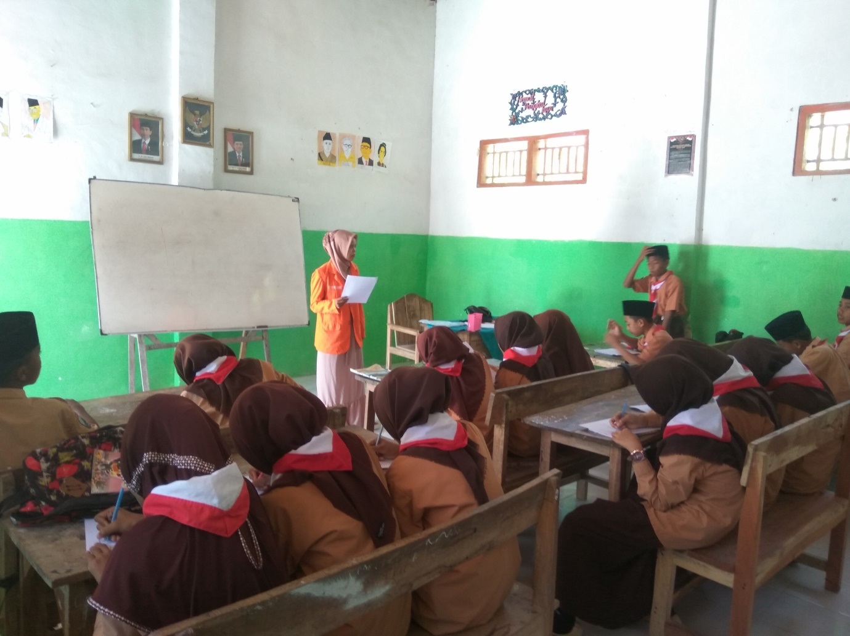
Peneliti Menjelaskan Angket Yang di Berikan Kepada Siswa

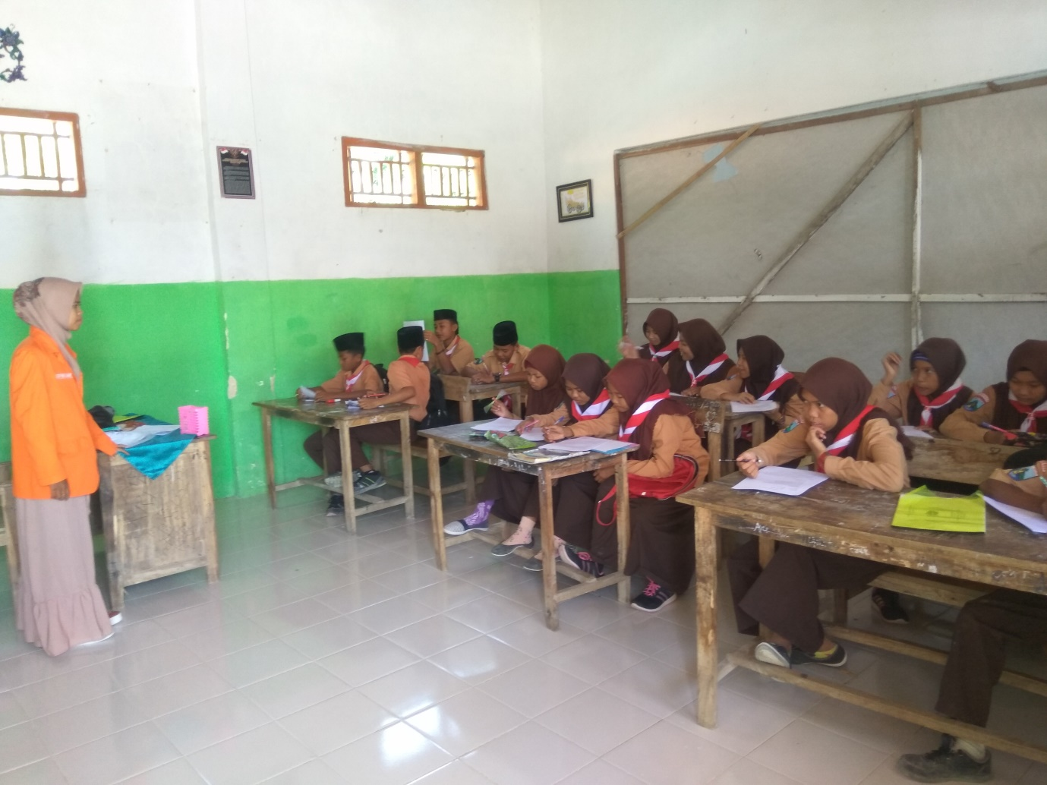
Peneliti Mengawasi Siswa yang Sedang Mengisi Angket

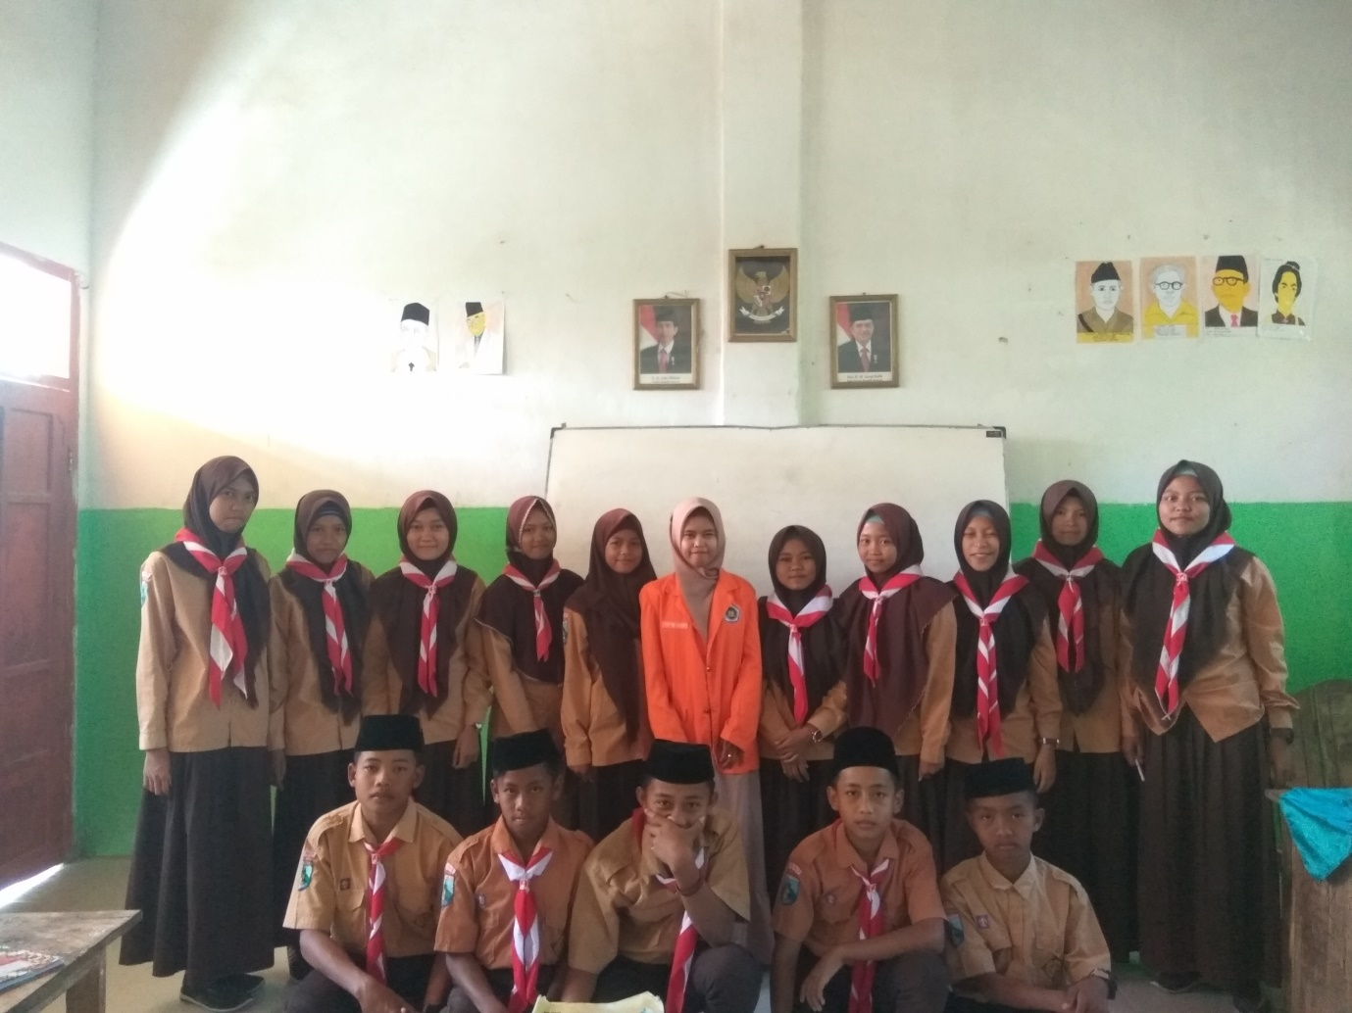
Peneliti Berfoto Bersama Siswa Mts Raudlatul Ulum Bluto

